|  |
| --- |
| **BỘ GIÁO DỤC VÀ ĐÀO TẠO**  **TRƯỜNG ĐẠI HỌC NGUYỄN TẤT THÀNH**  **KHOA CÔNG NGHỆ THÔNG TIN**  Description: C:\Documents and Settings\Administrator\Desktop\logo dai hoc_khong nen.png  **BÁO CÁO THỰC TẬP TỐT NGHIỆP**  **Xây dựng trò chơi King Miner trên nền tảng**  **Garena Blockman Go**  **Giảng viên hướng dẫn: ThS. ĐỖ HOÀNG NAM**  **Sinh viên thực hiện** **: Lồng An Phúc**  **MSSV** **: 1711546635**  **Chuyên ngành** **: Kỹ thuật phần mềm**  **Đơn vị thực tập** **: Công ty Cổ phần Giải trí và Thể thao Điện tử Việt Nam**  **Khóa** **: 2019**  **TP.HCM, tháng 09 năm 2022** |

# LỜI CÁM ƠN

Trong lời đầu tiên báo cáo Thực Tập Tốt Nghiệp này, em muốn gửi lời cảm ơn và biết ơn chân thành nhất của mình tới tất cả những người đã hỗ trợ, giúp đỡ em về kiến thức và tinh thần trong quá trình thực hiện cuốn báo cáo Thực Tập Tốt Nghiệp.

Trước hết em xin chân thành cảm ơn thầy hướng dẫn **ThS. Đỗ Hoàng Nam** giảng viênkhoa **Công Nghệ Thông Tin** của trường **ĐH Nguyễn Tất Thành**, người đãtrực tiếp hướng dẫn, đóng góp ý kiến, nhận xét và giúp đỡ em trong suốt quá trình thực tập. Thầy còn động viên tinh thần và ân cần nhắc nhở tiến độ để em thực hiện xong báo cáo thực tập.

Em xin chân thành cảm ơn Ban giám hiệu nhà trường, các thầy cô trong khoa Công Nghệ Thông Tin trường **Đại Học Nguyễn Tất Thành**, thành phố Hồ Chí Minh đã giảng dạy, hướng dẫn, trang bị kiến thức cho em trong suốt quá trình học đại học, từ các kiến thức cơ bản đến vấn đề chuyên sâu.

Cuối cùng em xin gửi lời cảm ơn sâu sắc tới **Công ty TNHH Công Nghệ** **VNPOWER** đã tạo điều kiện tốt nhất và giúp đỡemtrong suốt thời gian thực tậpqua.Đặc biệt là anh **Nguyễn Văn Thìn**, người đã giúp đỡ hướng dẫn, chỉ bảo cho em những tài liệu liên quan đến đề tài mà em thực hiện trong suốt thời gian em thực tập này.

*Em xin chân thành cảm ơn!*

*Ký tên*

# LỜI MỞ ĐẦU

Ngày nay ngành công nghiệp game rất phát triển. Nhu cầu chơi game của người chơi ngày càng lớn và nhiều nền tảng game ngày càng nhiều. Tuy nhiên để tạo một game hoàn chỉnh thì sẽ mất rất nhiều thời gian và công sức. Không phải đối tượng nào cũng có thể tạo được, họ phải có kiến thức về lập trình và kiến thức về công cụ engine như Unity, Unreal, CryEngine,… Các engine này cũng không dễ dàng học được, các đối tượng lập trình nghiệp dư sẽ vô cùng khó khăn để tiếp cận.

Ngoài ra khi hoàn thành 1 con game đăng lên các cửa hàng play của Google hay AppStore của Apple thì sẽ rất khó cạnh tranh với các đối thủ làm game lâu năm. Việc tìm kiếm khách hàng sẽ vô cùng khó khăn và tốn nhiều kinh phí, không thể phù hợp với những đối tượng là học sinh, sinh viên có biết một chút về lập trình

Nắm bắt được điều trên Công ty Garenađã phát hành nền tảng Blockman Go là nơi giao lưu giữa các video game giữa các lập trình viên từ nghiệp dư đến chuyên nghiệp đều có thể dễ dàng tạo một game riêng mình. Có thể thể hiện mình trên nền tảng đó hoặc có thể kiếm thêm thu nhập dựa vào sự ăn chia giữa Nhà Phát Hành và nhà phát triển game.

**NHẬN XÉT CỦA GIẢNG VIÊN HƯỚNG DẪN**

*TPHCM, Ngày 12 tháng 01 năm 2022*

**Giáo viên hướng dẫn**

*(Ký tên, đóng dấu)*

ĐỖ HOÀNG NAM

# NHẬN XÉT CỦA CƠ QUAN THỰC TẬP

................................................................................................................

................................................................................................................

................................................................................................................

................................................................................................................

................................................................................................................

................................................................................................................

................................................................................................................

................................................................................................................

................................................................................................................

................................................................................................................

................................................................................................................

................................................................................................................

................................................................................................................

................................................................................................................

................................................................................................................

................................................................................................................

................................................................................................................

................................................................................................................

*TPHCM, Ngày …… tháng …… năm 2022*

**Xác nhận của đơn vị thực tập**

(Ký tên, đóng dấu)

# MỤC LỤC

[LỜI CÁM ƠN i](#_Toc92788763)

[LỜI MỞ ĐẦU ii](#_Toc92788764)

[NHẬN XÉT CỦA CƠ QUAN THỰC TẬP iv](#_Toc92788765)

[MỤC LỤC v](#_Toc92788766)

[DANH MỤC CÁC BẢNG HÌNH vii](#_Toc92788767)

[DANH MỤC TỪ VIẾT TẮT viii](#_Toc92788768)

[NHẬT KÝ THỰC TẬP DOANH NGHIỆP ix](#_Toc92788769)

[PHIẾU NHẬN XÉT SINH VIÊN THỰC TẬP xiii](#_Toc92788770)

[CHƯƠNG 1: TỔNG QUAN VỀ CÔNG TY TNHH CÔNG NGHỆ VNPOWER 1](#_Toc92788771)

[1.1 Thông tin về đơn vị thực tập 1](#_Toc92788772)

[1.2 Giá trị cốt lõi 1](#_Toc92788773)

[1.3 Văn hóa và giá trị công ty 2](#_Toc92788774)

[1.4 Sứ mệnh và mục tiêu kinh doanh 2](#_Toc92788775)

[1.5 Tầm nhìn 2](#_Toc92788776)

[1.6 Trụ sở làm việc của công ty 3](#_Toc92788777)

[CHƯƠNG 2 NỘI DUNG THỰC TẬP 4](#_Toc92788778)

[2.1 Thông tin về vị trí tham gia thực tập 4](#_Toc92788779)

[2.1.1 Vị trí thực tập 4](#_Toc92788780)

[2.1.2 Đặc điểm yêu cầu 4](#_Toc92788781)

[2.1.3 Cơ cấu tổ chức 4](#_Toc92788782)

[2.2 Công việc thực tập 5](#_Toc92788783)

[2.2.1 Tìm hiểu về ASP.NET Core MVC 5](#_Toc92788784)

[2.2.2 Tìm hiểu Entity Framework Core 7](#_Toc92788785)

[2.2.3 Tìm hiểu về ASP.NET Core Identity 9](#_Toc92788786)

[2.2.4 Tìm hiểu về Git và Gitlab cho việc quản lý source code (version control) 10](#_Toc92788787)

[2.2.5 Nhiệm vụ được giao trong quá trình thực tập 11](#_Toc92788788)

[2.3 Giao diện các màn hình làm việc 14](#_Toc92788789)

[2.3.1 Giao diện Đăng ký/Đăng nhâp 14](#_Toc92788790)

[2.3.2 Giao diện trang chủ Admin 15](#_Toc92788791)

[2.3.3 Giao diện trang Dashboard 16](#_Toc92788792)

[2.3.4 Giao diện trang quản lý các thương hiệu 16](#_Toc92788793)

[2.3.5 Giao diện quản lý danh mục 18](#_Toc92788794)

[2.3.6 Giao diện trang quản lý thông tin sản phẩm 19](#_Toc92788795)

[2.3.7 Giao diện quản lý Khách hàng 21](#_Toc92788796)

[2.3.8 Giao diện quản lý User 26](#_Toc92788797)

[2.3.9 Giao diện quản lý Quyền hệ thống 27](#_Toc92788798)

[CHƯƠNG 3: KẾT LUẬN 29](#_Toc92788799)

[3.1 Những thuận lợi và khó khăn trong công việc 29](#_Toc92788800)

[3.1.1 Thuận lợi 29](#_Toc92788801)

[3.1.2 Khó khăn 29](#_Toc92788802)

[3.2 Kết quả đạt được và hướng phát triển 29](#_Toc92788803)

[3.2.1 Kết quả đạt được sau đợt thực tập 29](#_Toc92788804)

[3.2.2 Hướng phát triển 30](#_Toc92788805)

[TÀI LIỆU THAM KHẢO 31](#_Toc92788806)

# DANH MỤC CÁC BẢNG HÌNH

[Hình 1. 1 Logo Công ty TNHH Công Nghệ VNPOWER 3](#_Toc92788863)

[Hình 2. 1 Cấu trúc thư mục của dự án 12](#_Toc92791197)

[Hình 2. 2 Các Entity 12](#_Toc92791198)

[Hình 2. 3 Các Controllers 13](#_Toc92791199)

[Hình 2. 4 Repository Pattern 13](#_Toc92791200)

[Hình 2. 5 Đăng nhập 14](#_Toc92791201)

[Hình 2. 6 Đăng nhập 15](#_Toc92791202)

[Hình 2. 7 Trang chủ Admin 15](#_Toc92791203)

[Hình 2. 8 Trang Dashboard 16](#_Toc92791204)

[Hình 2. 9 Danh sách thương hiệu 17](#_Toc92791205)

[Hình 2. 10 Cập nhật thương hiệu 17](#_Toc92791206)

[Hình 2. 11 Thêm mới thương hiệu 18](#_Toc92791207)

[Hình 2. 12 Danh sách danh mục sản phẩm 18](#_Toc92791208)

[Hình 2. 13 Cập nhật thông tin danh mục sản phẩm 19](#_Toc92791209)

[Hình 2. 14 Thêm mới danh mục sản phẩm 19](#_Toc92791210)

[Hình 2. 15 Danh sách sản phẩm 20](#_Toc92791211)

[Hình 2. 16 Thêm mới sản phẩm 20](#_Toc92791212)

[Hình 2. 17 Cập nhật thông tin sản phẩm 21](#_Toc92791213)

[Hình 2. 18 Danh sách khách hàng 21](#_Toc92791214)

[Hình 2. 19 Thêm mới khách hàng 22](#_Toc92791215)

[Hình 2. 20 Cập nhật thông tin khách hàng 22](#_Toc92791216)

[Hình 2. 21 Chi tiết khách hàng 23](#_Toc92791217)

[Hình 2. 22 Danh sách đơn hàng của khách hàng 23](#_Toc92791218)

[Hình 2. 23 Thông tin của đơn hàng 24](#_Toc92791219)

[Hình 2. 24 Danh sách sản phẩm trong hàng 24](#_Toc92791220)

[Hình 2. 25 Tạo đơn hàng mới 25](#_Toc92791221)

[Hình 2. 26 Danh sách đơn hàng 25](#_Toc92791222)

[Hình 2. 27 Cập nhật trạng thái đơn hàng 26](#_Toc92791223)

[Hình 2. 28 Danh sách user hệ thống 26](#_Toc92791224)

[Hình 2. 29 Phân quyền cho user 27](#_Toc92791225)

[Hình 2. 30 Danh sách quyền hệ thống 27](#_Toc92791226)

[Hình 2. 31 Cập nhật quyền hệ thống 28](#_Toc92791227)

[Hình 2. 32 Thêm mới quyền 28](#_Toc92791228)

# DANH MỤC TỪ VIẾT TẮT

|  |  |
| --- | --- |
| Từ viết tắt | Nghĩa |
| EF | Entity Framework |
| CSDL | Cơ sở dữ liệu |
| MVC | Model-View-Controller |

# NHẬT KÝ THỰC TẬP DOANH NGHIỆP



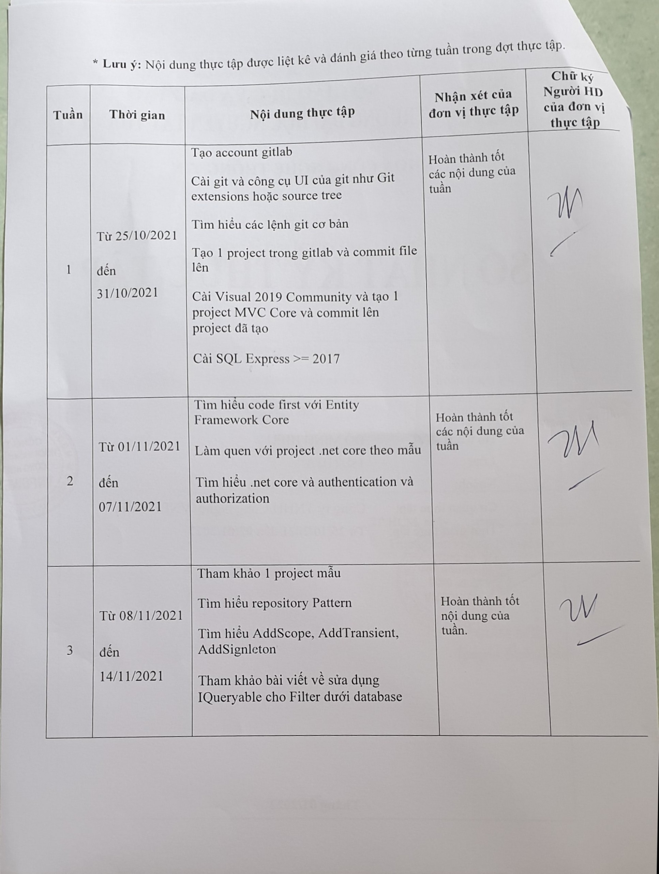

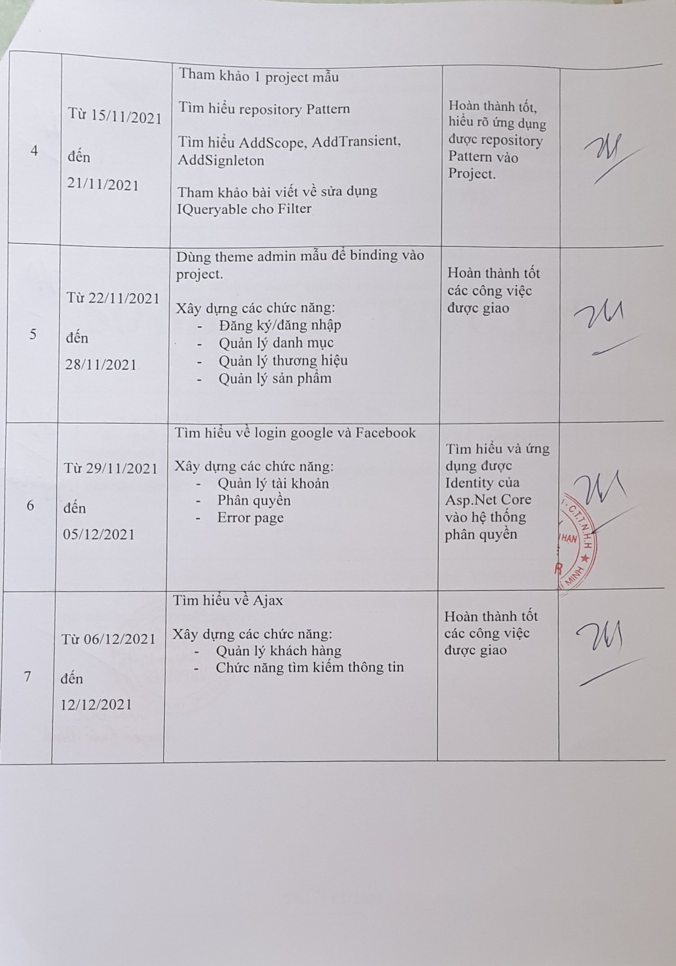

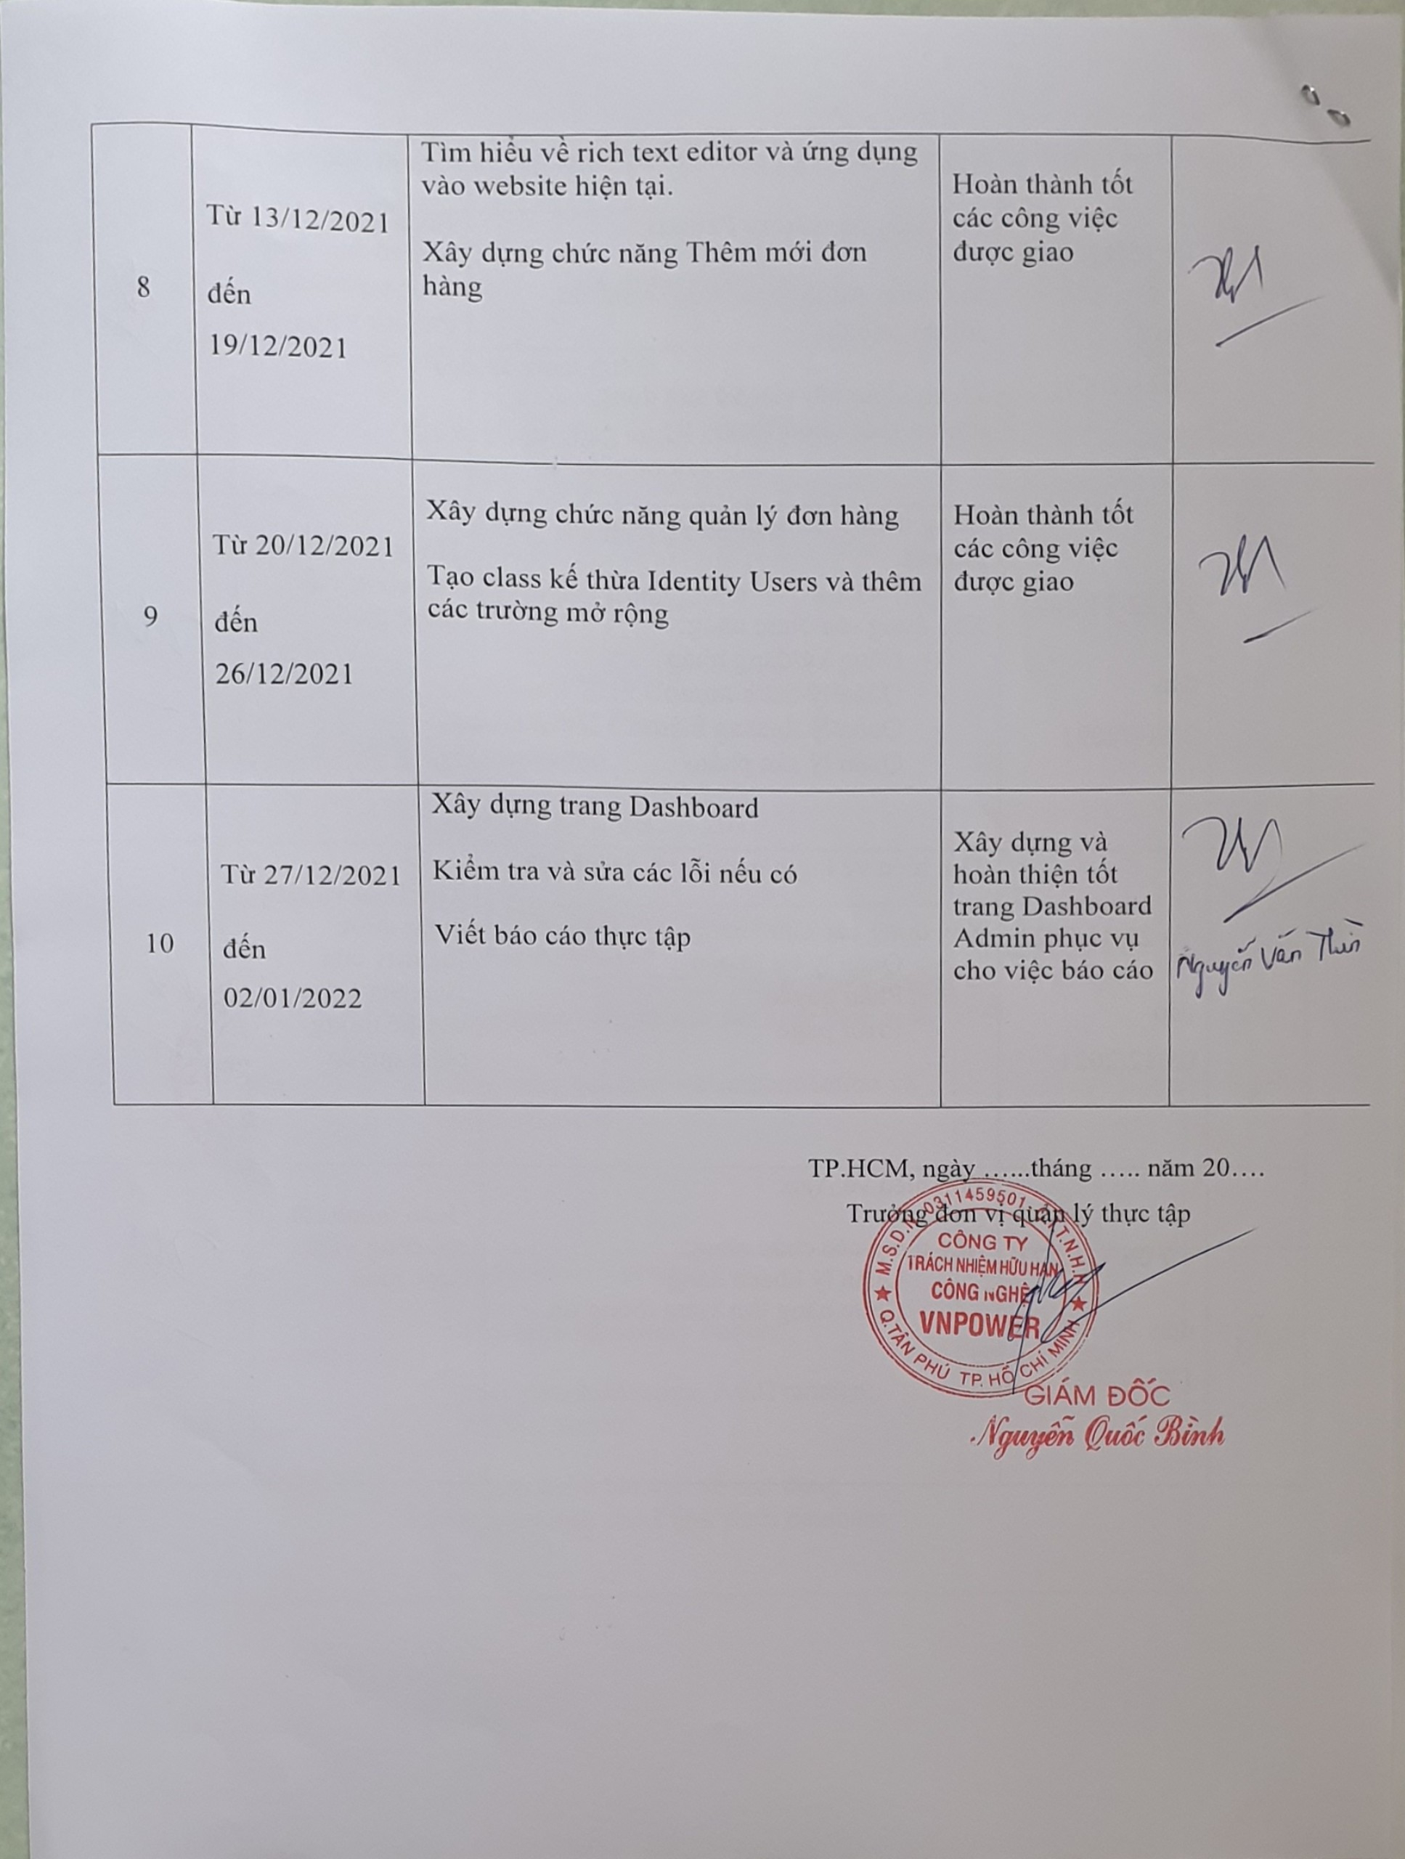

# PHIẾU NHẬN XÉT SINH VIÊN THỰC TẬP

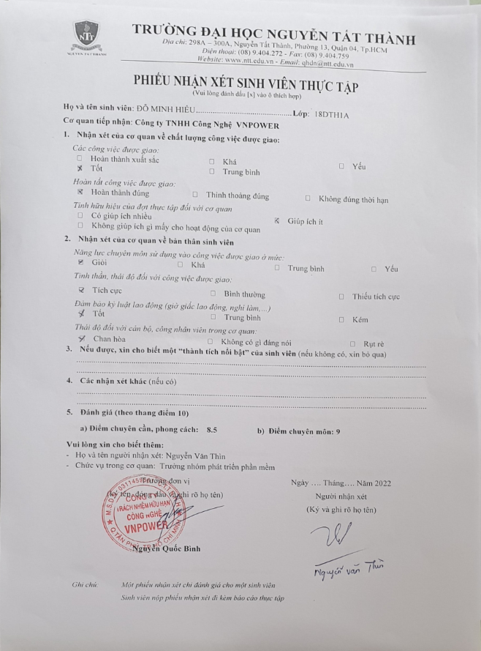

# CHƯƠNG 1: TỔNG QUAN VỀ CÔNG TY TNHH CÔNG NGHỆ VNPOWER

## 1.1 Thông tin về đơn vị thực tập

* **Công ty TNHH Công nghệ VNPOWER** *(VNPOWER)* được thành lập bởi một nhóm kỹ sư trẻ với lòng nhiệt huyết và cầu tiến mong muốn công nghiệp hoá – hiện đại hóa quê hương Việt Nam. Trong suốt quá trình hoạt động, *VNPOWER* luôn nhạy bén, dũng cảm đi đầu trong việc nắm bắt, giới thiệu, cung cấp và tích hợp công nghệ tiên tiến trong các lĩnh vực điện, điện tử, tự động, viễn thông, tin học, cơ điện v.v. Các gói sản phẩm, dịch vụ và giải pháp kỹ thuật cao cho hệ thống UPS cung cấp bởi *VNPOWER* đã được thị trường và khách hàng tín nhiệm.
* Trải qua hơn 10 năm kinh nghiệm, *VNPOWER* đã trở thành một công ty uy tín trong hệ thống cung cấp nguồn điện liên tục, điện phân phối dân dụng, hoạt động chuyên sâu trong lĩnh vực UPS công suất lớn. *VNPOWER* đã xây dựng hoàn thiện hệ thống kinh doanh trên cả nước với trụ sở chính tại TP Hồ Chí Minh, văn phòng đại diện tại Hà Nội.
* Với mong muốn đóng góp vào sự thành công của khách hàng, *VNPOWER* kiên trì đầu tư nghiên cứu nhằm cung cấp các giải pháp tổng thể, triển khai kinh doanh và cung cấp dịch vụ chuyên nghiệp hướng về sự hài lòng của khách hàng. Với đội ngũ nhân viên nhiệt tình có trình độ cao, bộ máy tổ chức năng động và chuyên nghiệp, nguồn tài chính lành mạnh, các thành viên của *VNPOWER* luôn được khách hàng và các đối tác trong ngoài nước tin tưởng, đánh giá cao.

## 1.2 Giá trị cốt lõi

* **Hoài bão**: Chúng tôi luôn khát vọng làm cho cuộc sống tốt đẹp hơn thông qua thúc đẩy và hỗ trợ việc áp dụng những công nghệ mới vào cuộc sống.
* **Đổi mới**: Chúng tôi nỗ lực, bền bỉ, không ngơi nghỉ trong việc học hỏi, đổi mới, sáng tạo và đi đầu trong mọi hoạt động.
* **Chuyên nghiệp**: Chúng tôi thực hiện công việc một cách chuyên nghiệp, đúng chất lượng cam kết và với tinh thần trách nhiệm cao.
* **Đồng đội**: Chúng tôi luôn tin tưởng, tôn trọng, hợp tác và phối hợp với đồng nghiệp, qua đó bổ sung kiến thức kỹ năng cho nhau, giúp nhau cùng phát triển.
* **Thành công**: Chúng tôi luôn gắn liền sự phát triển của công ty với sự thành công và thỏa mãn của khách hàng, đối tác, các cổ đông và sự thành đạt của mỗi thành viên công ty.

## 1.3 Văn hóa và giá trị công ty

* ***VNPOWER***luôn quan tâm và tạo dựng một môi trường làm việc năng động với tiêu chí tất cả các thành viên trong công ty điều có cơ hội phát triển như nhau trên quan điểm trân trọng tất cả các nổ lực đóng góp chung của toàn công ty.
* ***VNPOWER*** luôn tâm niệm và trung thành với tiêu chí cung ứng các sản phẩm chất lượng cao với giá cả cạnh tranh nhất thỏa mãn các yêu cầu khắc khe của khách hàng, đồng thời cung ứng các dịch vụ hậu mãi tốt nhất. Việc đầu tư, đào tạo và nâng cao trình độ nghiệp vụ cho đội ngũ kinh doanh và kỹ thuật được tiến hành thường xuyên nhằm đảm bảo chất lượng chuyên nghiệp ngay từ giai đoạn tư vấn và chăm sóc khách hàng.

## 1.4 Sứ mệnh và mục tiêu kinh doanh

* ***VNPOWER*** đặt ra mục tiêu tăng trưởng cho mình tối thiểu 20% mỗi năm.  
  Toàn thể thành viên của ***VNPOWER*** luôn tập trung cao độ trong các phương án giải pháp kỹ thuật và dịch vụ khách hàng với mục tiêu trở thành một trong những nhà Cung Cấp Giải Pháp Thiết Bị và Chất Lượng Dịch Vụ tốt nhất, thỏa mãn các nhu cầu đối tác và khách hàng trên cả hai lĩnh vực kinh doanh và dịch vụ khách hàng.
* ***VNPOWER*** luôn luôn đầu tư và xây dựng môi trường làm việc chuyên nghiệp – nơi mà toàn thể nhân viên được tạo điều kiện tốt nhất để phát huy năng lực cá nhân và đóng góp các ý kiến thiết thực, hành động cụ thể nhằm giúp công ty tăng trưởng nhanh chóng và mạnh mẽ tại thị trường Việt Nam.

## 1.5 Tầm nhìn

* *VNPOWER* phấn đấu để trở thành “Sự lựa chọn đầu tiên” và “Thương hiệu dẫn đầu” trong lĩnh vực cung ứng giải pháp điện năng và các thiết bị điện cùng với giá thành cạnh tranh.
* *VNPOWER* phấn đấu tạo dựng môi trường làm việc tốt nhất để nhân viên tận lực làm việc và cống hiến cao nhất cho sự phát triển của công ty.
* *VNPOWER* phấn đấu để toàn xã hội công nhận là thành viên có những đóng góp tốt nhất trong lĩnh vực an toàn và tiết kiệm Điện năng thông qua các giải pháp năng lượng hoàn hảo mà toàn thể đội ngũ công ty liên tục cải tiến.

## 1.6 Trụ sở làm việc của công ty

* Địa chỉ: 258/7 Vườn Lài, Phường Phú Thọ Hoà, Quận Tân phú, TP Hồ Chí Minh



Hình 1. 1 Logo Công ty TNHH Công Nghệ VNPOWER

# CHƯƠNG 2: NỘI DUNG THỰC TẬP

## 2.1 Thông tin về vị trí tham gia thực tập

### 2.1.1 Vị trí thực tập

Nhân viên thực tập lập trình ASP.NET Core MVC

### 2.1.2 Đặc điểm yêu cầu

* Học và ôn lại kiến thức kỹ thuật lập trình:
* Phân tích yêu cầu.
* Thiết kế các mô hình.
* Frontend và Backend.
* Làm project từ người hướng dẫn.
* Tham gia các hoạt động của Công ty.
* Tuân thủ các quy tắc từ Công ty.
* Các kỹ năng:
* Kỹ năng tiếng anh
* Kỹ năng làm việc nhóm và quản lý nhóm
* Kỹ năng giao tiếp
* Kỹ năng xử lý vấn đề
* Kỹ năng thuyết trình, báo cáo
* Giảng viên tạo điều kiện cho thực tập sinh tiếp cận công nghệ mới, các quy tắc lập trình, tác phong và quy định của công ty.

### 2.1.3 Cơ cấu tổ chức

* Công ty sẽ chia thực tập sinh thành các nhóm
* Các thực tập sinh sẽ được giao nhiệm vụ và hoàn thành nó trong thời gian quy định
* Mỗi tuần sẽ có meeting báo cáo kết quả với Thầy Nguyễn Văn Thìn người hướng dẫn thực tập tại Công ty TNHH Công nghệ VNPOWER.
* Các thành viên sẽ được nhận xét, góp ý và sự trợ giúp từ người hướng dẫn để hiểu rõ hơn về các vấn đề.

## 2.2 Công việc thực tập

### 2.2.1 Tìm hiểu về ASP.NET Core MVC

* ASP.NET Core là một Framework nguồn mở, đa nền tảng xây dựng trên .NET Core dành cho việc xây dựng các ứng dụng dựa trên kết nối internet, cụ thể sử dụng ASP.NET Core có thể:
* Xây dựng các ứng dụng dịch vụ web, IoT, backend cho ứng dụng di động (API).
* Ứng dụng có thể chạy trên .NET Core hay .NET Framework
* Có thể sử dụng các cộng cụ để làm việc với ASP.NET trên Linux, Windows, macOS
* Có thể host ứng dụng trên Kestrel, IIS, Nginx, Apache, Docker thậm chí tự host (tự chạy dịch vụ HTTP)
* Sau khi thành thạo ASP.NET Core thì có thể sử dụng đến ASP.NET Core MVC để hỗ trợ kiến trúc MVC (Model-View-Controller), để phát triển ứng dụng module hóa cao hơn và được hỗ trợ các công nghệ như Razor.
* Mô hình MVC là một kiến trúc thiết kế của một phần mềm công nghê thông tin, trong đó có cả PHP. Khi một phần mềm sử dụng mô hình này thì nó sẽ phải chia ra thành ba phần chính Model-View-Controller (MVC) với 3 nhiệm vụ khác nhau:
  + Model: là thành phần chứa tất cả các phương thức xử lý, truy xuất database, đối tượng mô tả dữ liệu như các Class, hàm xử lý…
  + View: Là phần đảm nhận việc hiển thị thông tin, tương tác với người dùng. Hoặc chúng ta có thể hiểu nôm na đó là phần giao diện của ứng dụng.
  + Controller: Controller là phần xử lý và điều hướng các hành động của client, từ đó đưa ra các xử lý với database nếu có. Hay nói các khác thì controller là cầu nối giữa view và Model.
* ASP.NET Core MVC là một framework “nhẹ”, opensource, giúp tối ưu hóa hiệu năng của ứng dụng với ASP.NET Core.
* ASP.NET Core MVC cung cấp các tính năng dựa trên mô hình xây dựng website động cho phép phân chia rõ ràng các khối lệnh. Nó cung cấp cho bạn toàn quyền kiểm soát đánh dấu, hỗ trợ phát triển với TDD-friendly và sử dụng các tiêu chuẩn web mới nhất.
* Tính năng của ASP.NET Core MVC bao gồm:
  + **Routing**: Routing sẽ xác định URL và điều khiển thông tin tương ứng với URL mà người dùng web nhập vào. Tất cả các cấu hình Routing của một ứng dụng ASP.NET MVC được lưu trữ trong RouteTable, nó đóng vai trò định tuyến các URL để xác định các lớp xử lý tương ứng khi có request được gửi đến từ người dùng web.
  + **Model binding**: Trong ASP.NET Core MVC Model binding chuyển đổi dữ liệu yêu cầu từ phía client (form values, route data, query string parameters, HTTP headers) vào bên trong đối tượng để controller có thể xử lí. Kết quả là Controller của bạn không phải thực hiện công việc tìm ra dữ liệu từ đâu đến. Nó chỉ đơn giản là kiểm tra dữ liệu và tham số từ phương thức action.
  + **Model validation**: ASP.NET Core MVC hỗ trợ ràng buộc dữ liệu cho các thuộc tính trong model của bạn, các thuộc tính sẽ được kiểm tra ở client xem có hợp lệ không trước khi giá trị của thuộc tính đó được gửi về server. Cũng như trên server trước khi action của controller gọi.
  + **Dependency injection**: Trong ASP.NET Core MVC controller có thể gửi yêu cầu cần thiết đến các service thông cấu trúc xây dựng của chúng.
  + **Filters**: Filters giúp các lập trình viên đóng gói “cross-cutting concerns”. giống như là xử lý ngoại lệ và phân quyền. Filter được kích hoạt để chạy trước và sau các action của controller. Ví dụ về phân quyền [Authorize] được đặt trước action.
  + **Areas**: Khi một website ASP.NET MVC trở nên quá lớn quá và phức tạp, số Controller chắc chắn sẽ tăng lên, với nhiều controller như vậy bạn sẽ thấy chúng có thể thuộc về một nhóm như phần Administrator, phần sản phẩm, phần nhóm sản phẩm… Areas cho phép bạn chia các Controllers, models và views tới các vị trí khác nhau trong solution với cùng một thư mục độc lập.
  + **Web APIs**: Ngoài việc là một nền tảng tuyệt vời để xây dựng các trang web. ASP.NET Core MVC hỗ trợ rất nhiều cho việc xây dựng API Web. Bạn có thể xây dựng các dịch vụ tiếp cận nhiều khách hàng bao gồm trình duyệt web và thiết bị di động.
  + **Testability**: Việc xây dựng các framework’s sử dụng các interface và DI làm cho việc kiểm thử ứng dụng trở nên dễ dàng hơn và framework’s bao gồm các tính năng (like a TestHost and InMemory provider for Entity Framework) chúng giúp ích cho lập trình viên rất nhiều.
  + **Razor view engine:** ASP.NET Core MVC views sử dụng Razor view engine để render các code html đến view. Razor được sử dụng để tự động tạo nội dung web trên máy chủ.
  + **Strongly typed views**: View nào mà được kết hợp với một kiểu cụ thể của ViewModel thì được gọi là Strongly Typed View. Bằng cách chỉ ra model, Visual Studio cung cấp cơ chế gợi ý và kiểm tra kiểu lúc biên dịch. Chúng ta đã học cách truyền dữ liệu từ Controller sang View trước đây. Điều này thường được giải quyết với ViewBag hoặc ViewData. Trình biên dịch không biết gì về kiểu của model.
  + **Tag Helpers**: Tag Helpers cho phép mã phía máy chủ tham gia vào việc tạo và hiển thị các phần tử HTML trong các tệp razor.
  + **View Components**: Với cơ chế tái sử dụng, hướng tới xây dựng các thành phần tương đối đập lập, phức tạp với các logic xử lý riêng biệt.

### 2.2.2 Tìm hiểu Entity Framework Core

* **Entity Framework Core (EF Core)** là một framework ánh xạ cơ sở dữ liệu - đối tượng mới cho .NET. Nó hỗ trợ các truy vấn LINQ, theo dõi thay đổi, cập nhật và thay đổi cấu trúc. EF Core hoạt động với SQL Server/ SQL Azure, SQLite, Azure Cosmos DB, MySQL, PostgreSQL và nhiều cơ sở dữ liệu khác thông qua mô hình plugin của cơ sở dữ liệu.
* **Model** là mô hình hóa các đối tượng dữ liệu trong hệ quản trị cơ sỏ dữ liệu thành các đối tượng lập trình, đó là các lớp (class) tương ứng với các bảng.
* **DbContext** trong Entity Framework là ngữ cảnh làm việc, nó biểu diễn, chứa các thông tin cần thiết của một phiên làm việc với Cơ sở dữ liệu.
* **Các tính năng của Entity Framework Core (EF Core)**
  + Đa nền tảng: EF Core là một khung đa nền tảng có thể chạy trên Windows, Linux và Mac.
  + Mô hình hóa: EF (Entity Framework) tạo EDM (Mô hình dữ liệu thực thể) dựa trên các thực thể POCO (Plain Old CLR Object) với các thuộc tính get / set của các loại dữ liệu khác nhau. Nó sử dụng mô hình này khi truy vấn hoặc lưu dữ liệu thực thể vào cơ sở dữ liệu cơ bản.
  + Truy vấn: EF cho phép chúng tôi sử dụng các truy vấn LINQ (C # / VB.NET) để truy xuất dữ liệu từ cơ sở dữ liệu cơ bản. Nhà cung cấp cơ sở dữ liệu sẽ dịch các truy vấn LINQ này sang ngôn ngữ truy vấn dành riêng cho cơ sở dữ liệu (ví dụ: SQL cho cơ sở dữ liệu quan hệ). EF cũng cho phép chúng tôi thực hiện các truy vấn SQL thô trực tiếp đến cơ sở dữ liệu.
  + Theo dõi thay đổi: EF theo dõi các thay đổi xảy ra đối với các phiên bản của các thực thể của bạn (Giá trị thuộc tính) cần được gửi đến cơ sở dữ liệu.
  + Lưu: EF thực thi các lệnh INSERT, UPDATE và DELETE vào cơ sở dữ liệu dựa trên những thay đổi sảy ra với các thực thể của bạn khi bạn gọi phương thức SaveChanges(). EF cũng cung cấp phương thức SaveChangesAsync() không đồng bộ.
  + Đồng thời: EF sử dụng Đồng thời lạc quan theo mặc định để bảo vệ các thay đổi ghi đè do người dùng khác thực hiện do dữ liệu được lấy từ cơ sở dữ liệu.
  + Giao dịch: EF thực hiện quản lý giao dịch tự động trong khi truy vấn hoặc lưu dữ liệu. Nó cũng cung cấp các tùy chọn để tùy chỉnh quản lý giao dịch.
  + Bộ nhớ đệm: EF bao gồm cấp bộ nhớ đệm đầu tiên ra khỏi hộp. Vì vậy, truy vấn lặp đi lặp lại sẽ trả về dữ liệu từ bộ đệm thay vì nhấn cơ sở dữ liệu.
  + Các quy ước tích hợp: EF tuân theo các quy ước về mẫu lập trình cấu hình và bao gồm một bộ quy tắc mặc định tự động định cấu hình mô hình EF.
  + Cấu hình: EF cho phép chúng tôi định cấu hình mô hình EF bằng cách sử dụng các thuộc tính chú thích dữ liệu hoặc API Fluent để ghi đè các quy ước mặc định.
  + Di chuyển: EF cung cấp một tập hợp các lệnh di chuyển có thể được thực thi trên Bảng điều khiển Trình quản lý gói NuGet hoặc Giao diện dòng lệnh để tạo hoặc quản lý Lược đồ cơ sở dữ liệu cơ bản.

### 2.2.3 Tìm hiểu về ASP.NET Core Identity

* ASP.NET Core Identity là một thành phần (built-in) của ASP.NET Core, nó cung cấp cho bạn các tính năng đầy đủ và đa dạng về authentication. Có thể như: Tạo tài khoản, login với user name và password, cập nhật profile. Hoặc cũng có thể sử dụng những provider bên ngoài giống như: Facebook, Google, Twitter, Microsoft account, ...
* Identity trong ASP.NET Core được dùng để quản lý tài khoản người dùng trong ứng dụng. Nó cung cấp các tính năng cần thiết để quản lý tài khoản user (tạo, xóa, sửa), vai trò (role, phân quyền), claim, đăng ký, đăng nhập, reset password ...
* Claim là thông tin về User. Nó diễn tả các thuộc tính của User nhằm sử dụng trong quá trình xác minh, xác thực (authentication, authorization). Claim lưu thông tin dạng cặp key - value, thông thường là thông tin về ID, email, username.
* Authentication và Authorization (Xác thực và quyền hạn): Xác thực (Authentication) là quá trình trong đó user cung cấp thông tin xác thực (user, password ...) đã được lưu trong hệ thống ứng dụng (database). Nếu thông tin cung cấp chính xác thì user xác thực (authentication) thành công. Sau đó user mới có thể thi hành các tác vụ được cho phép. Quá trình xác định xem người dùng được pháp làm gì (thực hiện tác vụ gì) đó là Authorization - quyền hạn.

### 2.2.4 Tìm hiểu về Git và Gitlab cho việc quản lý source code (version control)

* **Git** là một hệ thống quản lý phiên bản phân tán (distributed version control system). Nhờ Git, việc quản lý code và làm việc nhóm của developer trở nên đơn giản, thuận tiện hơn.
* Một số thuật ngữ Git quan trọng:
  + Branch
  + Commit
  + Checkout
  + Fetch
  + Fork
  + Head
  + Index
  + Master
  + Merge
  + Origin
  + Pulll
  + Push
  + Rebase
  + Remote
  + Repository
  + Stash
  + Tags
  + Upstream
* **GitLab** là một phần mềm hay còn gọi là một trang web được trên việc quản lý kho code Git với các tính năng đơn giản hóa giúp các đơn vị như: doanh nghiệp, cá nhân, tổ chức có thể lưu trữ code của mình một cách nhanh mau và lẹ và có thể truy cập bất cứ nơi đâu miễn là có kết nối internet.
* Điểm đặc biệt của Gitlab là bạn có thể tải về gói cài đặt và cài lên máy chủ riêng. Chính vì vậy hiện nay có rất nhiều đơn vị sử dụng GitLab cài lên máy chủ riêng để tiện bề quản lý sử dụng cũng như đảm bảo tốc độ kết nối theo khuôn khổ riêng. GitLab cũng hoàn toàn phù hợp cho cả người dùng cá nhân nếu như bạ có VPS sử dụng để làm kho code và hơn hết khi bạn cài đặt GitLab trên VPS bạn không cần phải cài thêm nhiều thứ khác mà chỉ cần đảm bảo hệ điều hành máy chủ Linux là có thể cài đặt được.

### 2.2.5 Nhiệm vụ được giao trong quá trình thực tập

* Tên đề tài: Xây dựng ứng dụng quản lý bán hàng dựa trên nền tảng ASP.NET Core MVC.
* Nhiệm vụ:
  + Phân tích thiết kế cơ sở dữ liệu.
  + Xây dựng các chức năng cho ứng dụng.
  + Kiểm tra và sửa lỗi.
  + Viết báo cáo.
* Cấu trúc thư mục:
  + Controllers chứa các file controller
  + Các Models
  + DAL: Cấu hình database
  + Helpers: Chứa các thư viện được viết để dùng chung.
  + Các Services: Chứa các service theo Repository Pattern
  + Các Views

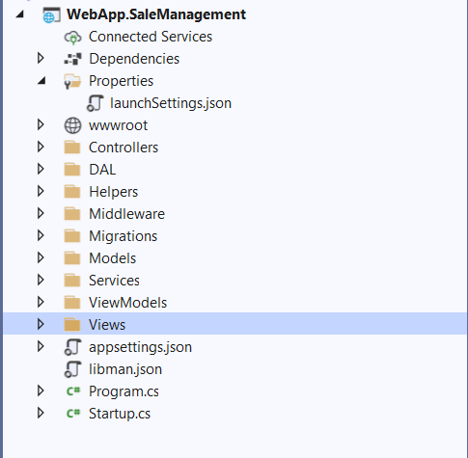

Hình 2. 1 Cấu trúc thư mục của dự án

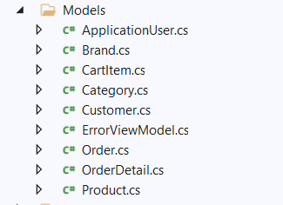

Hình 2. 2 Các Entity

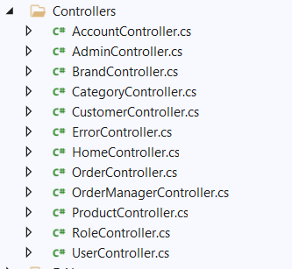

Hình 2. 3 Các Controllers

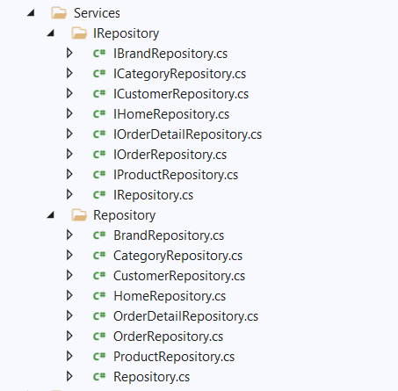

Hình 2. 4 Repository Pattern

## 2.3 Giao diện các màn hình làm việc

### 2.3.1 Giao diện Đăng ký/Đăng nhâp

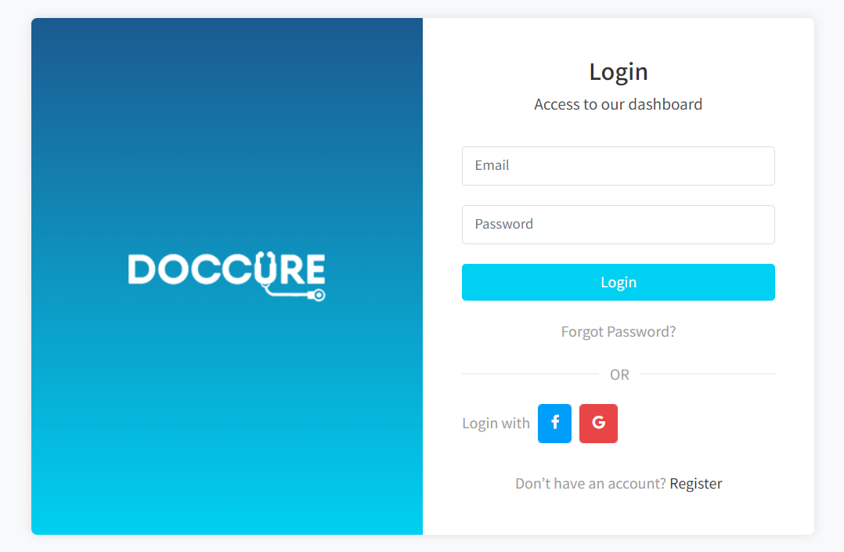

Hình 2. 5 Đăng nhập

* Nếu người dùng hệ thống đã có tài khoản thì sẽ thực hiện đăng nhập bằng tài khoản đã có hoặc sử dụng tài khoản google và facebook để đăng nhập vào hệ thống.
* Sau khi đăng nhập thành công hệ thống sẽ điều hướng người dùng đến giao diện trang chủ Admin thực hiện các chức năng đã được hệ thống phân quyền.

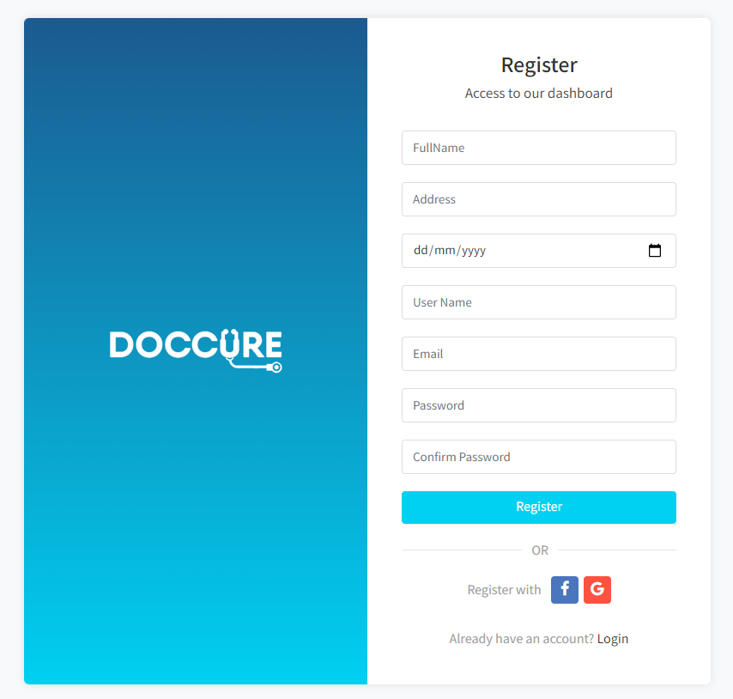

Hình 2. 6 Đăng nhập

* Nếu người dùng chưa có tài khoản thì thực hiện điền đầy đủ các thông tin để đăng ký.
* Sau khi đăng ký thành công hệ thống sẽ điều hướng người dùng đến giao diện trang chủ Admin thực hiện các chức năng đã được hệ thống phân quyền.

### 2.3.2 Giao diện trang chủ Admin

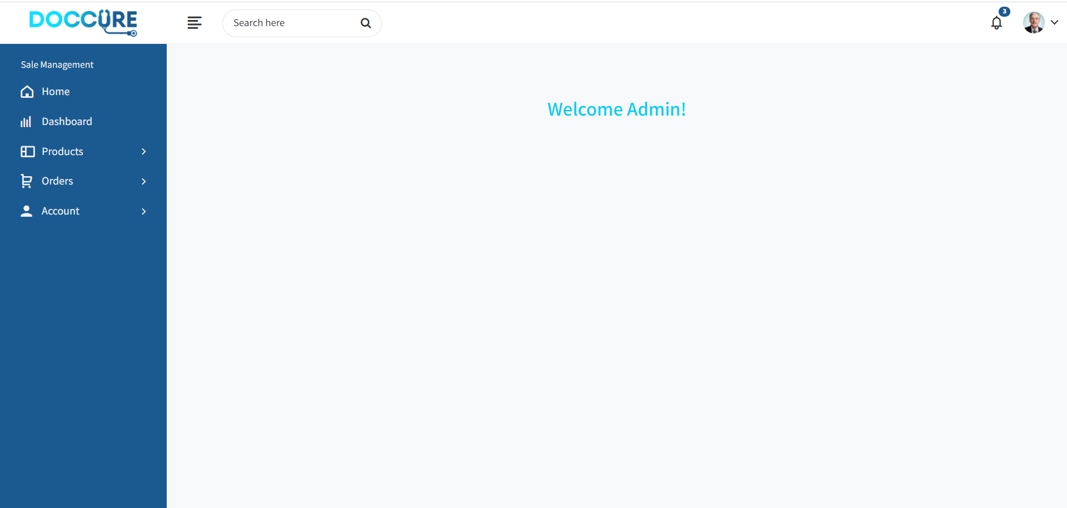

Hình 2. 7 Trang chủ Admin

* Khi người dùng đăng nhập thành công hệ thống sẽ điều hướng người dùng đến trang chủ Admin

### 2.3.3 Giao diện trang Dashboard

* Mục đích cho người lãnh đạo có thểm xem báo cáo thống kê, nắm được thông tin tổng hợp online…

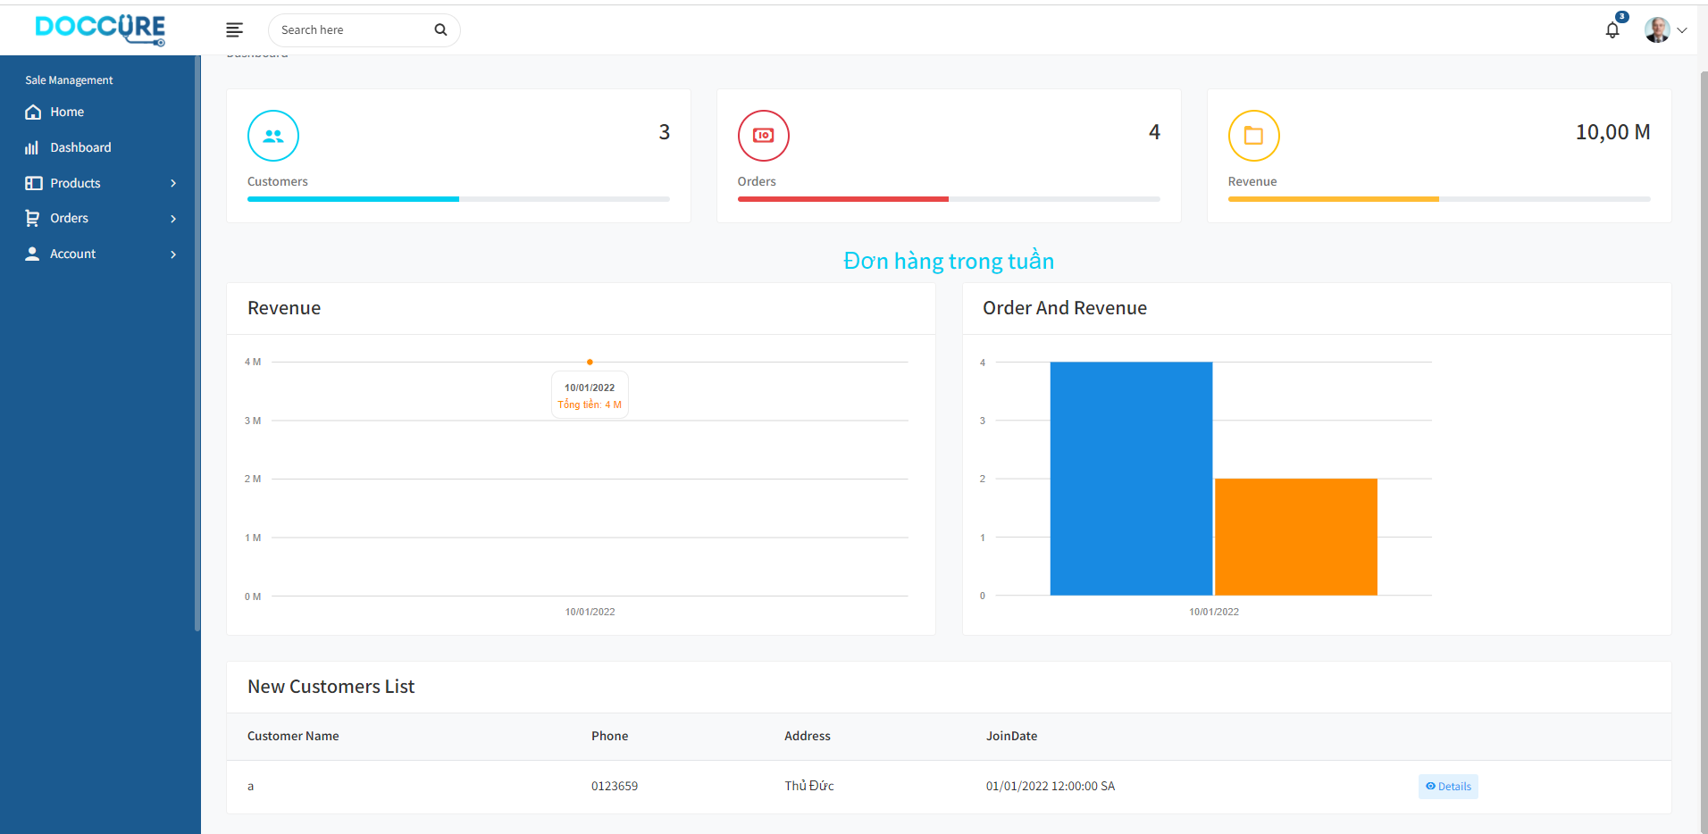

Hình 2. 8 Trang Dashboard

* Người dùng có quyền “Admin” sẽ có thể truy cập trang dashboard
* Trang dashboard chứa thông tin số lượng khách hàng, số lượng đơn hàng, Doanh số của cửa hàng.
* Các đồ thị thể hiện sự tương quan của số lượng sản phẩm bán được và giá trị của đơn hàng, đồ thì thể hiện các đơn hàng trong vòng 7 ngày.
* New customers list: trình bày thông tin của các khách hàng mới nhưng chưa mua hàng từ đó nhân viên cửa hàng có thể liên hệ để tư vấn gợi ý sản phẩm đối với những khách hàng này.

### 2.3.4 Giao diện trang quản lý các thương hiệu

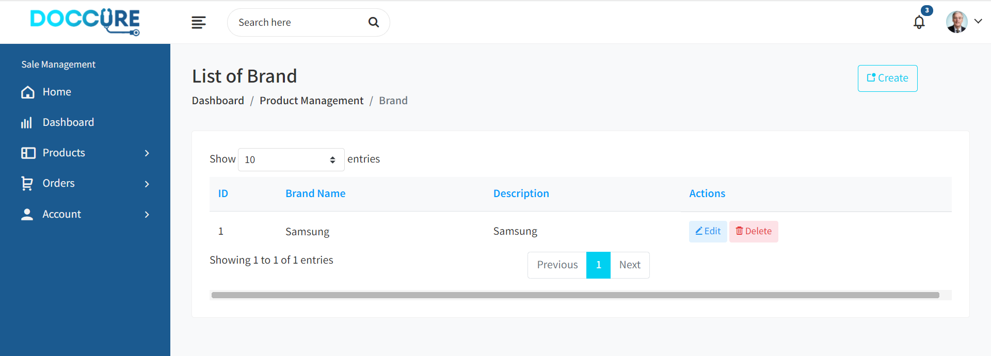

Hình 2. 9 Danh sách thương hiệu

* Chức năng cung cấp cho người quản trị danh sách các thương hiệu
* Nút Create để tạo thêm Thương hiệu mới vào database
* Edit để cập nhật thông tin về thương hiệu
* Delete để xóa thương hiệu

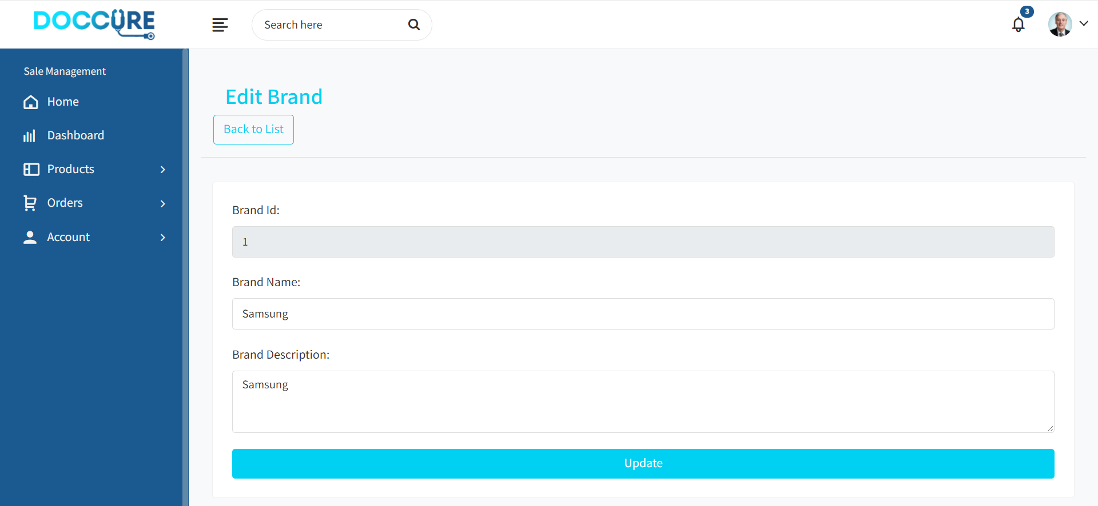

Hình 2. 10 Cập nhật thương hiệu

* Người dùng thay đổi các thông tin cần cập nhật
* Nhấn Update để lưu lại những thay đổi
* Back to List để trở lại trang danh sách thương hiệu.

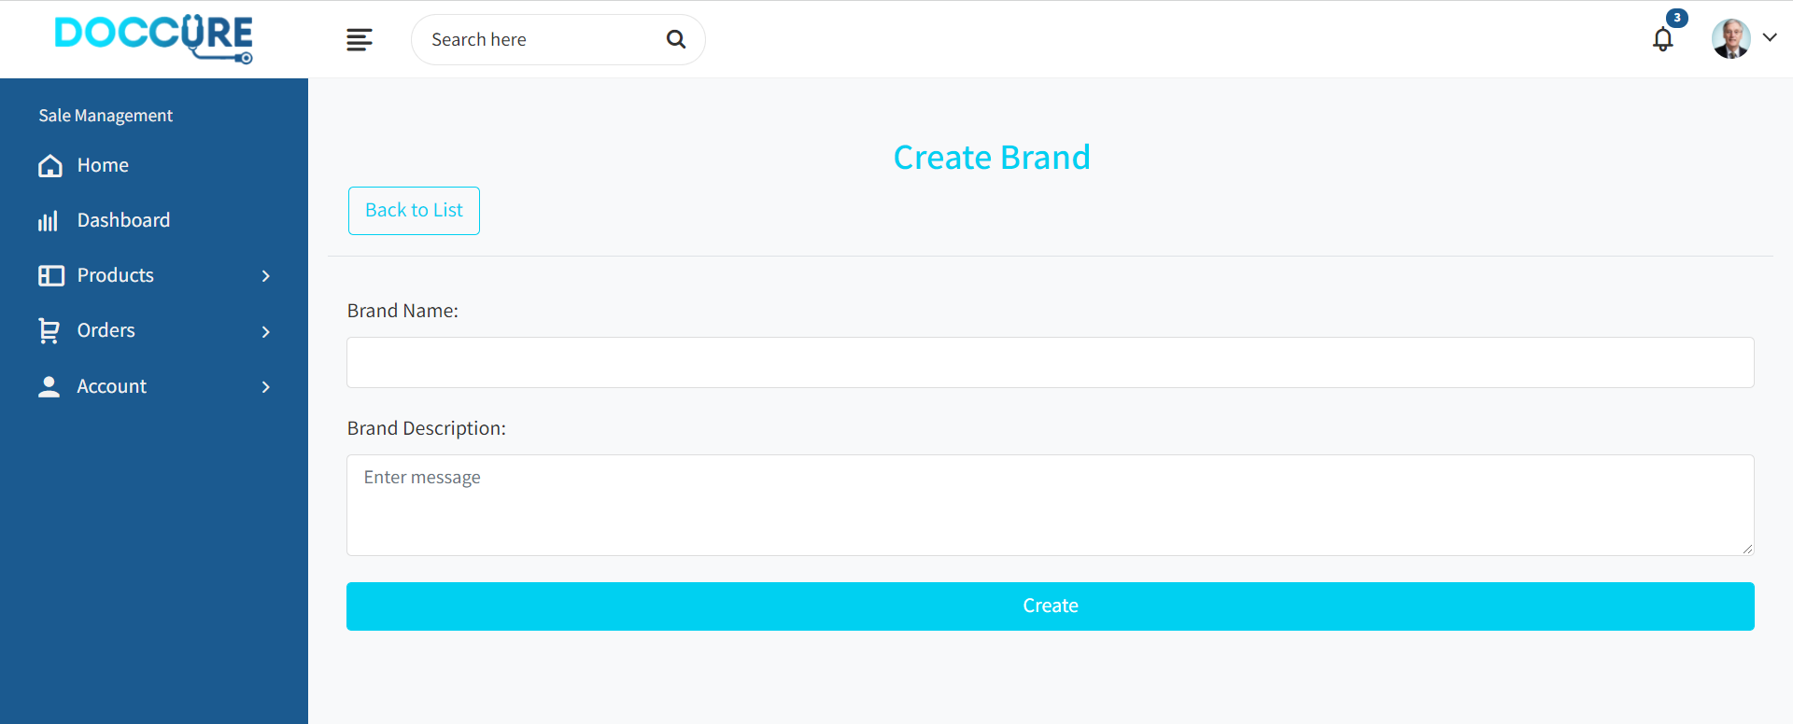

Hình 2. 11 Thêm mới thương hiệu

* Người quản trị điền đầy đủ các thông tin và nhấn create để thêm mới
* Nhấn Back to list để trở về trang danh sách

### 2.3.5 Giao diện quản lý danh mục

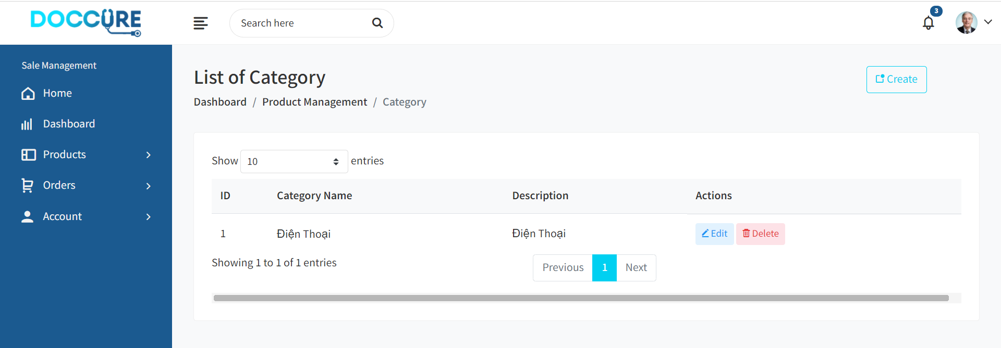

Hình 2. 12 Danh sách danh mục sản phẩm

* Chức năng cung cấp cho người quản trị danh sách các danh mục sản phẩm
* Nút Create để tạo thêm danh mục mới vào database
* Edit để cập nhật thông tin
* Delete để xóa

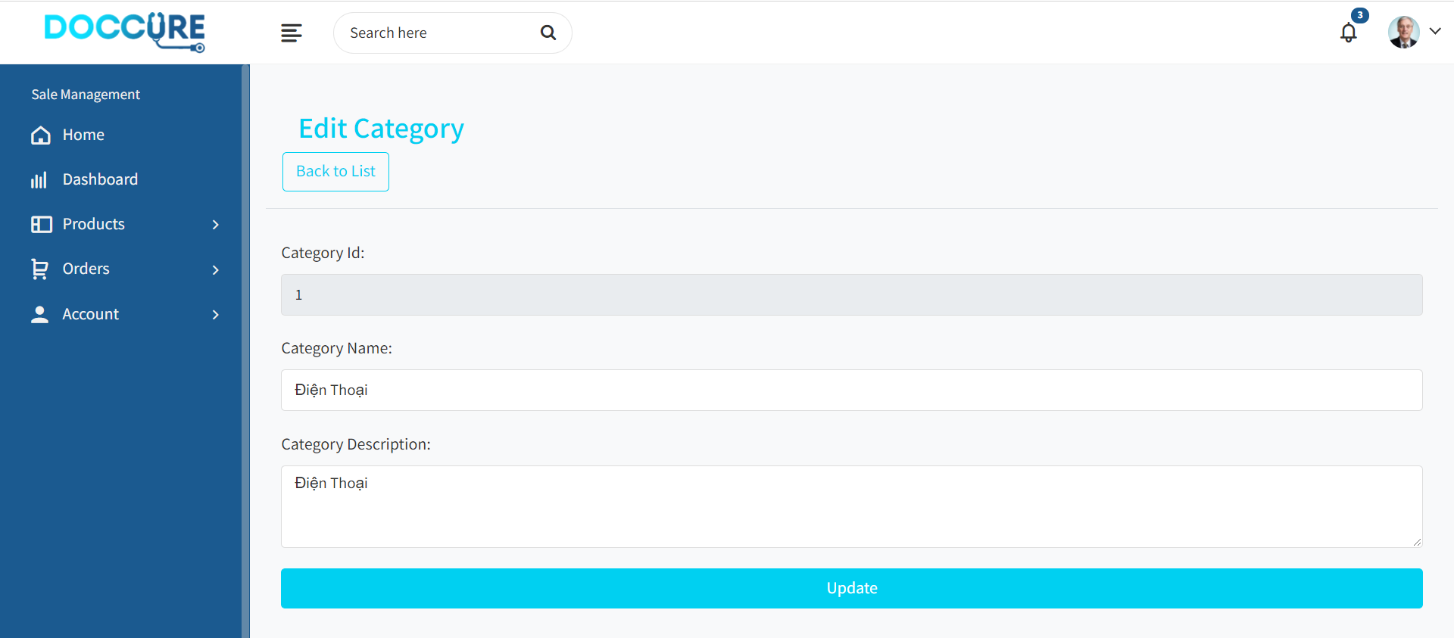

Hình 2. 13 Cập nhật thông tin danh mục sản phẩm

* Người dùng thay đổi các thông tin cần cập nhật
* Nhấn Update để lưu lại những thay đổi
* Back to List để trở lại trang danh sách danh mục sản phẩm.

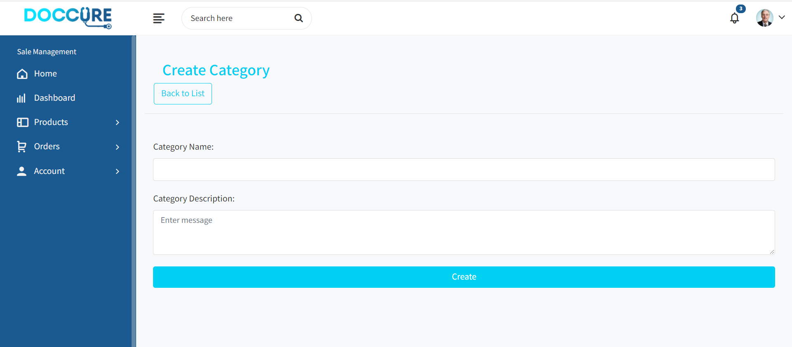

Hình 2. 14 Thêm mới danh mục sản phẩm

* Người quản trị nhập đầy đủ thông tin về danh mục và nhấn create để lưu lại
* Nhấn Back to List để trở về danh sách các danh mục

### 2.3.6 Giao diện trang quản lý thông tin sản phẩm

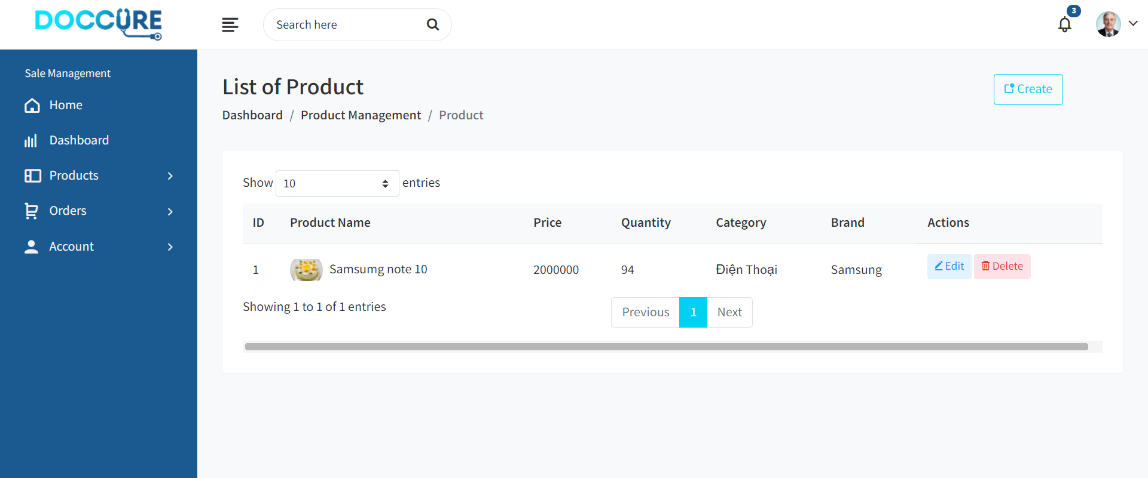

Hình 2. 15 Danh sách sản phẩm

* Chức năng cung cấp cho người quản trị danh sách các sản phẩm đang kinh doanh
* Nút Create để tạo thêm danh mục mới vào database
* Edit để cập nhật thông tin
* Delete để xóa

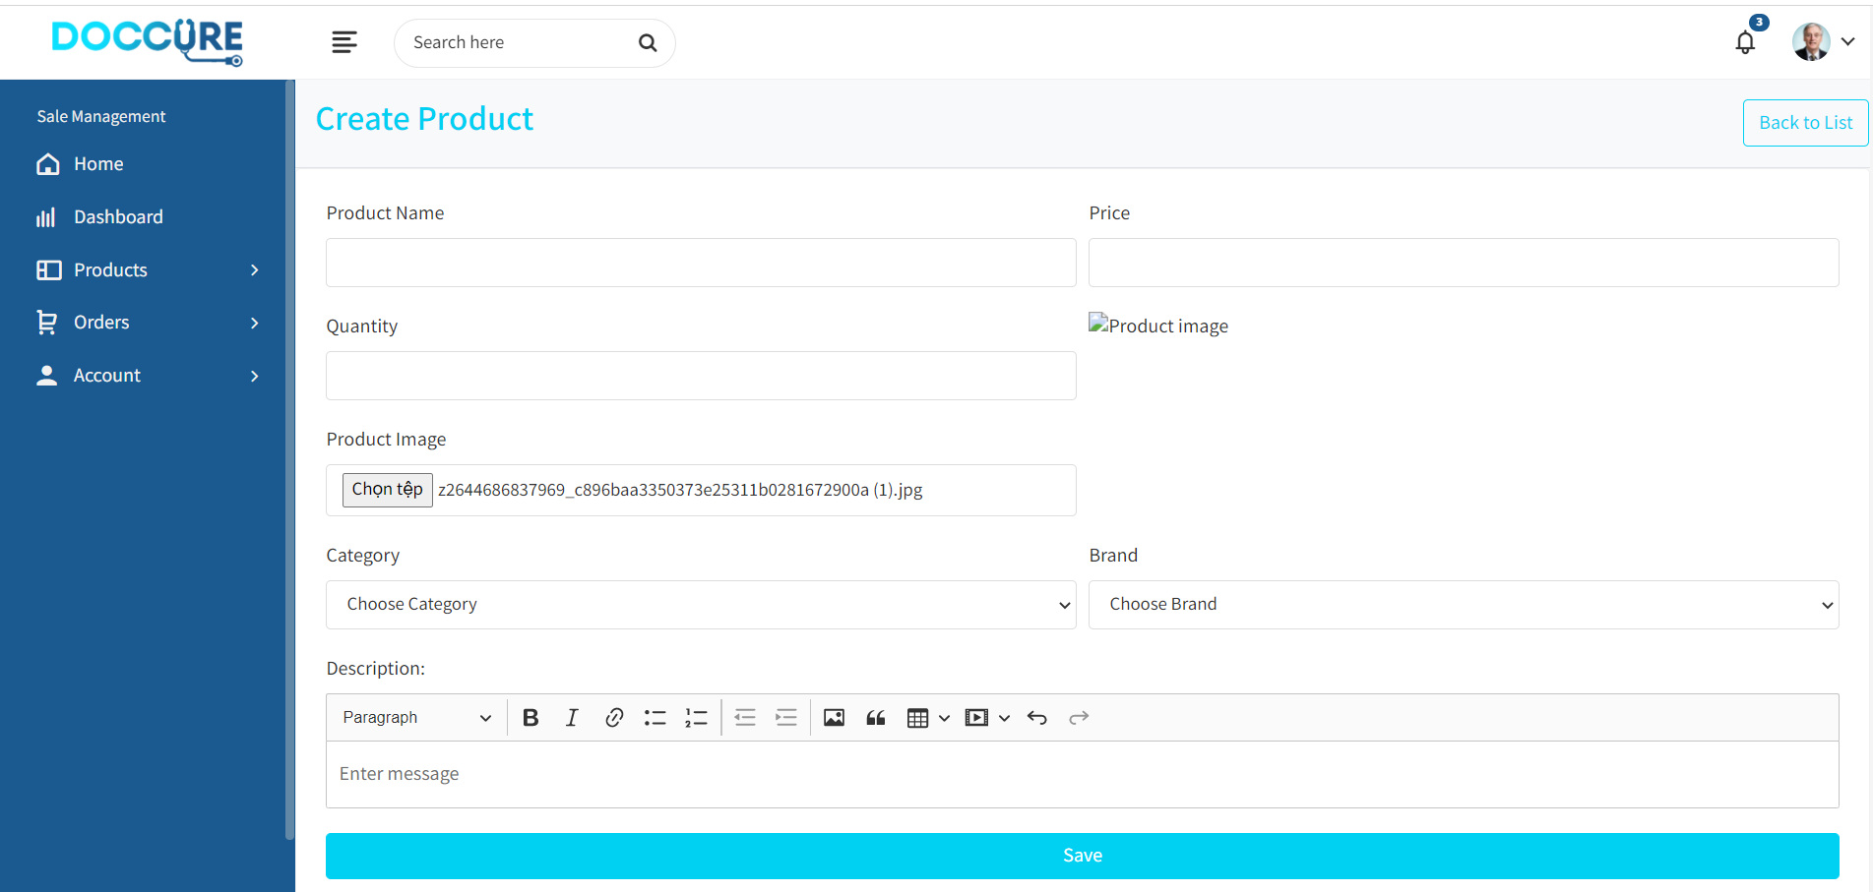

Hình 2. 16 Thêm mới sản phẩm

* Nhập các thông tin về sản phẩm và hình ảnh của sản phẩm nhấn Save để lưu lại
* Nhấn Back to list để trở về danh sách sản phẩm

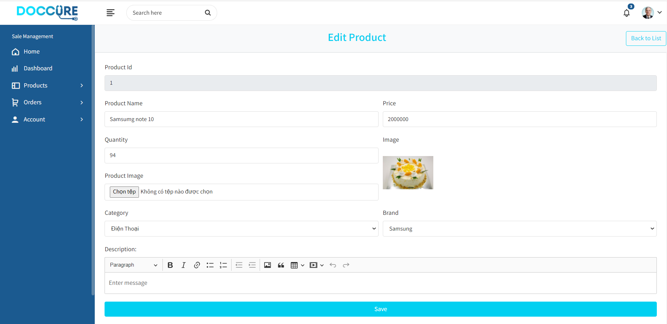

Hình 2. 17 Cập nhật thông tin sản phẩm

* Thay đổi các thông tin về sản phẩm và hình ảnh của sản phẩm nhấn Save để lưu lại
* Nhấn Back to list để trở về danh sách sản phẩm

### 2.3.7 Giao diện quản lý Khách hàng

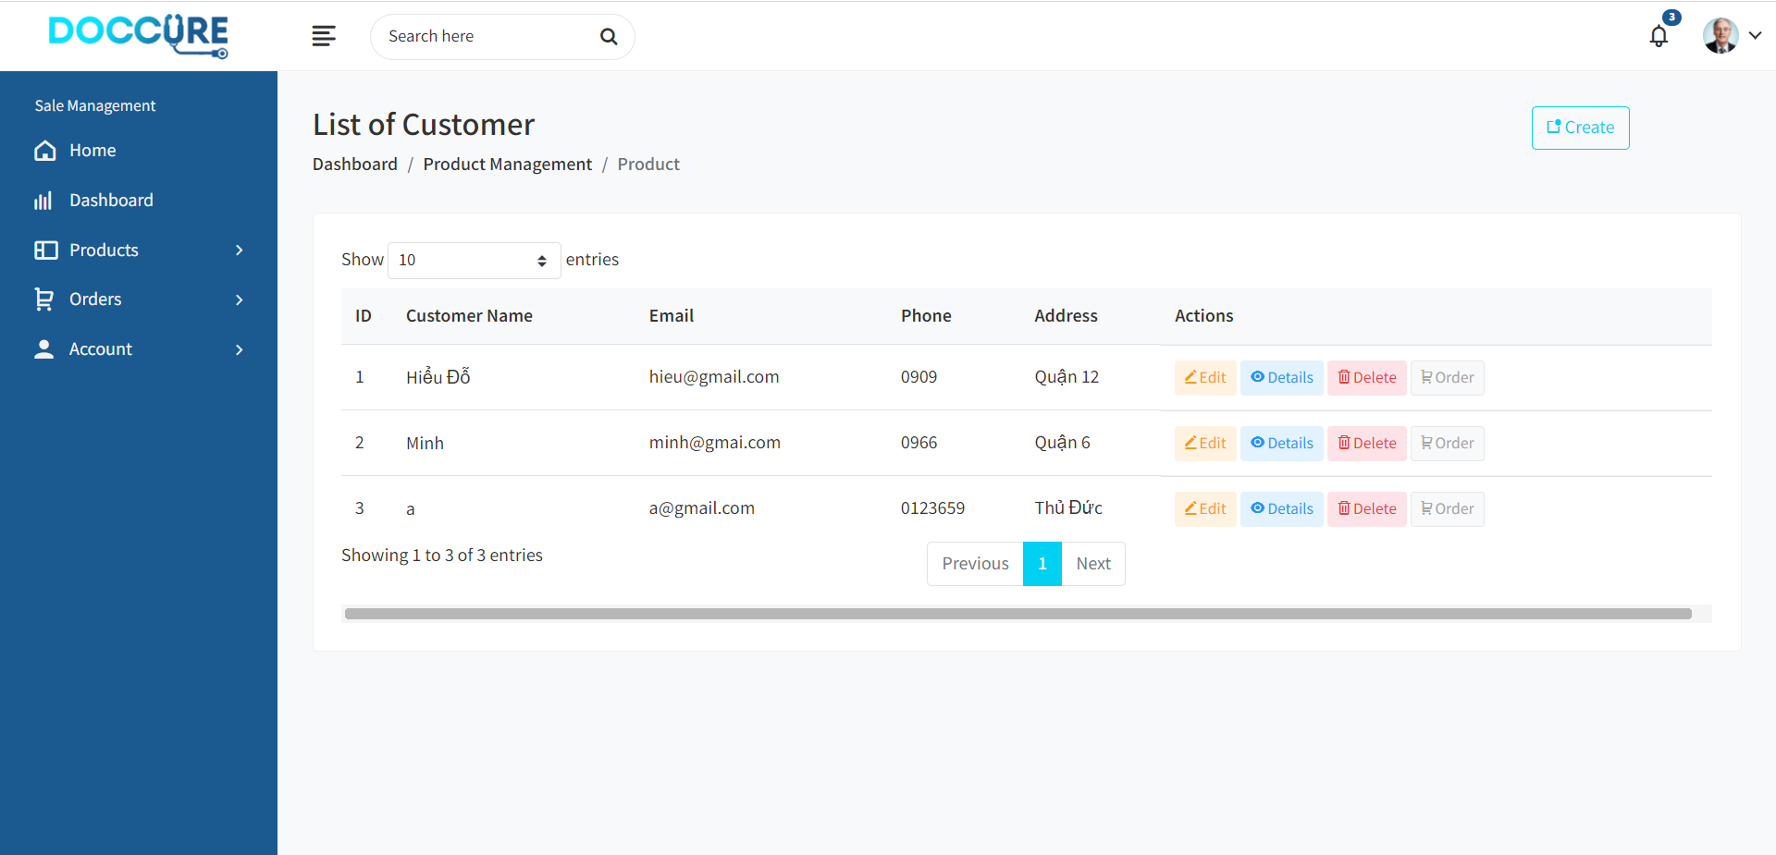

Hình 2. 18 Danh sách khách hàng

* Chức năng cung cấp cho người quản trị danh sách các khách hàng
* Nút Create để tạo thêm khách hàng mới vào database
* Edit để cập nhật thông tin
* Delete để xóa
* Detail để xem thông tin chi tiết và các đơn hàng của khách hàng
* Order tạo đơn hàng mới cho khách hàng

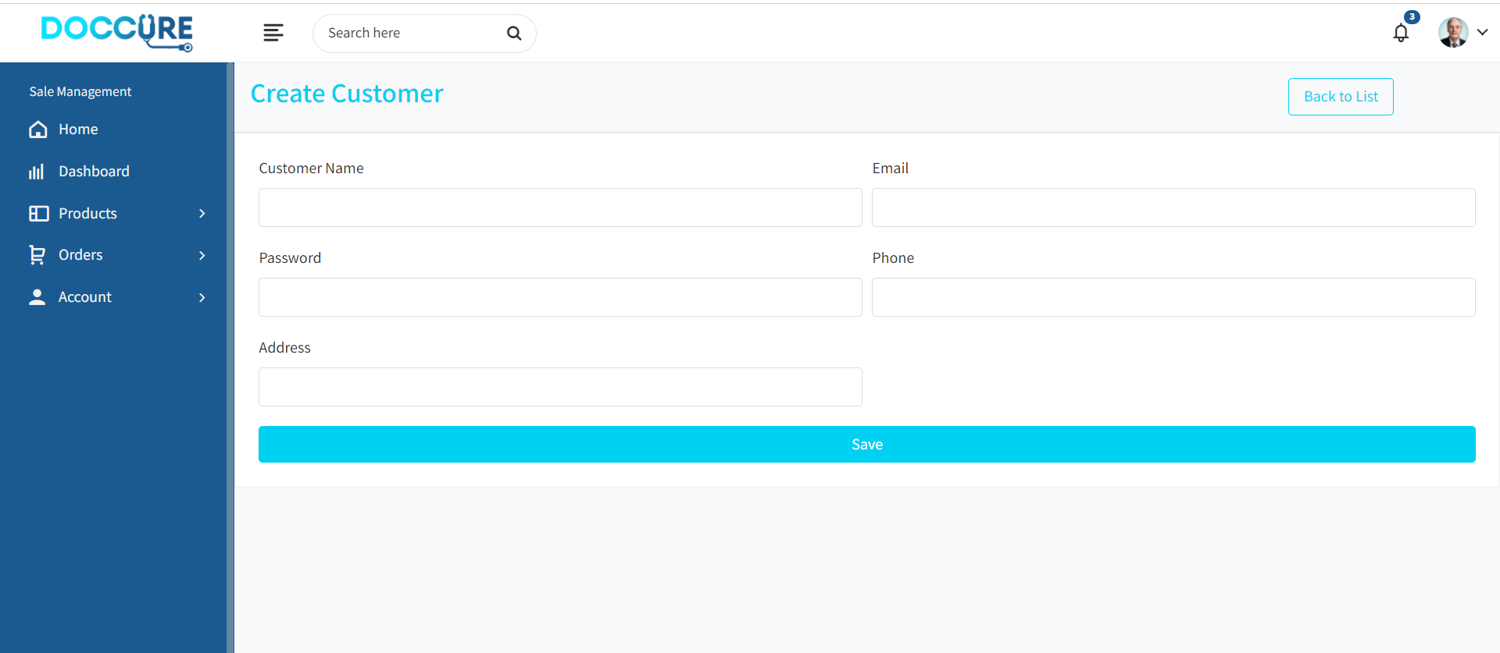

Hình 2. 19 Thêm mới khách hàng

* Nhập đầy đủ các thông tin của khách hàng và nhấn save để lưu lại
* Nút back to list để trở lại danh sách khách hàng

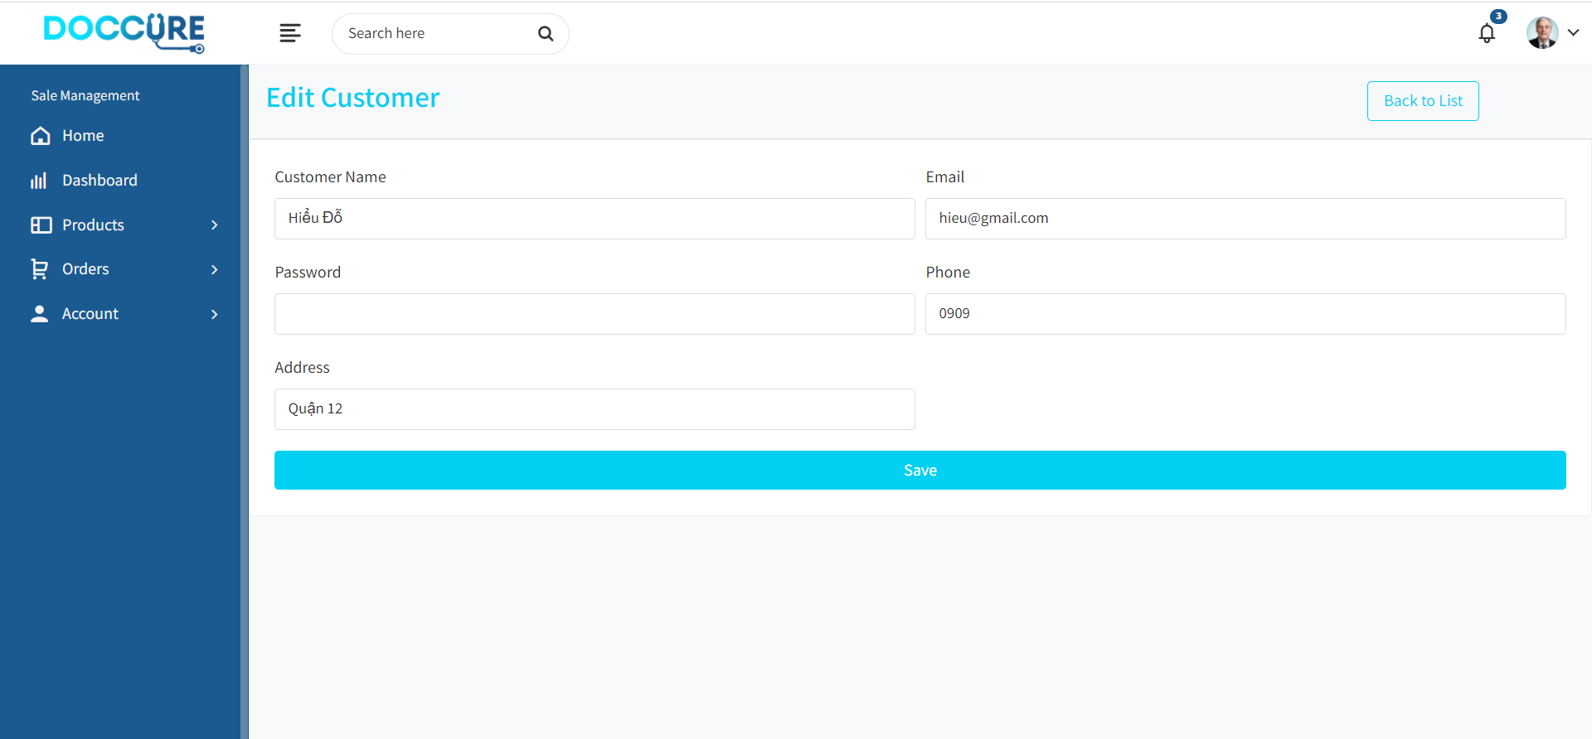

Hình 2. 20 Cập nhật thông tin khách hàng

* Thay đổi các thông tin cần thiết của khách hàng và nhấn save để lưu lại
* Nút back to list để trở lại danh sách khách hàng

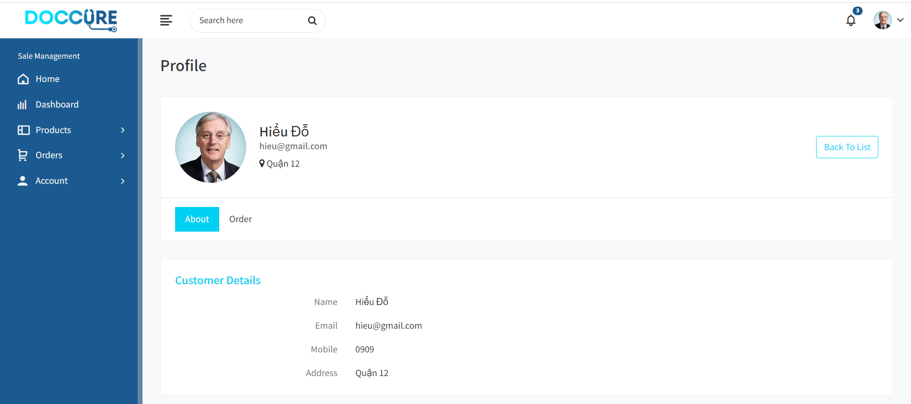

Hình 2. 21 Chi tiết khách hàng

* Chức năng giúp người quản trị xem chi tiết thông tin khách hàng
* Nhấn nút Order để xem danh sách đơn hàng của khách hàng.
* Nút back to list để trở lại danh sách khách hàng.

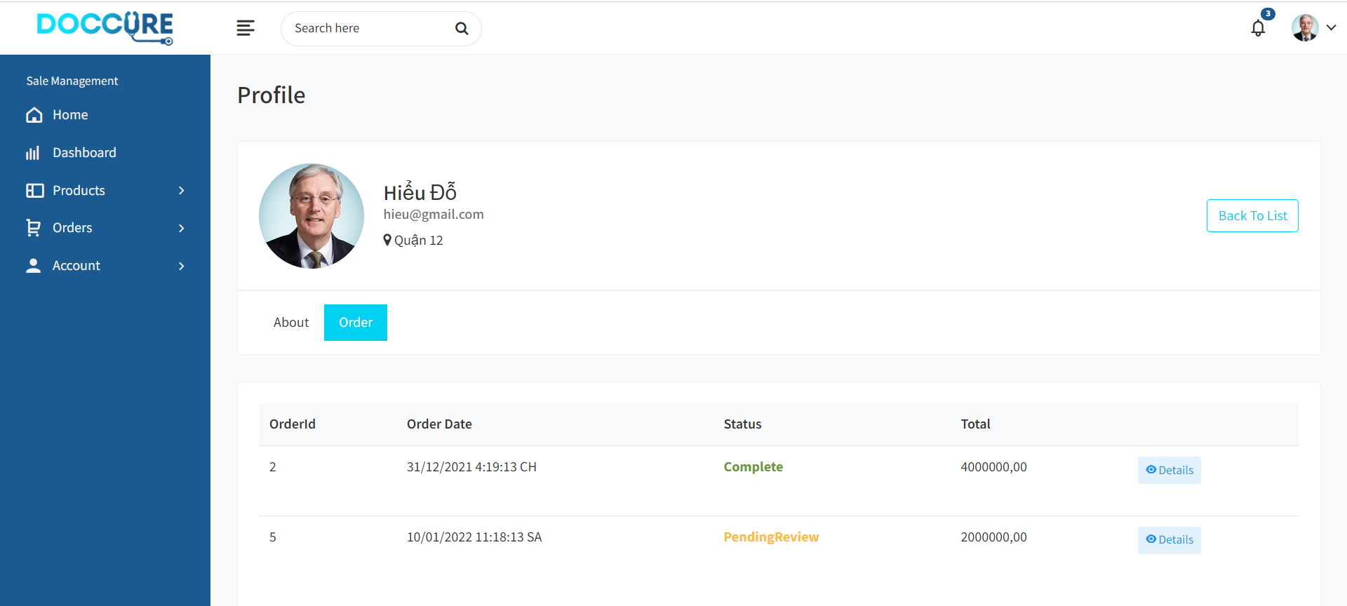

Hình 2. 22 Danh sách đơn hàng của khách hàng

* Chức năng giúp người quản trị xem danh sách thông tin khách hàng
* Nhấn nút About để xem thông tin khách hàng
* Nút back to list để trở lại danh sách khách hàng.
* Nút Detail để xem chi tiết đơn hàng.

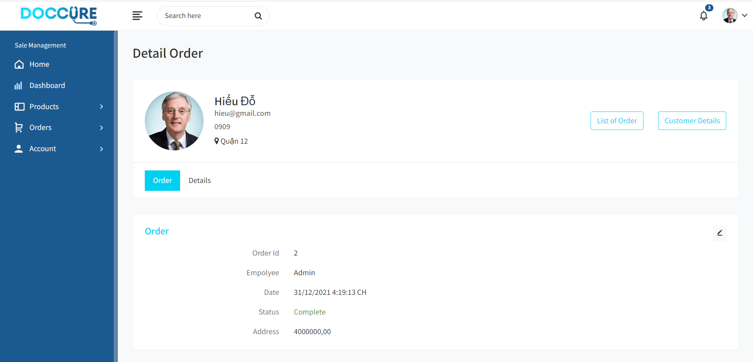

Hình 2. 23 Thông tin của đơn hàng

* Chức năng giúp người quản trị xem thông tin về đơn hàng (ai là người lập đơn hàng, ngày đặt, tình trạng, trị giá).
* Nhấn nút Details để xem thông tin các mặt hàng trong đơn hàng.
* List of Order để đi đến danh sách đơn hàng.
* Customer Details để đi đến danh sách khách hàng.
* Icon 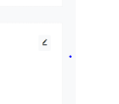 để cập nhật trạng thái đơn hàng.

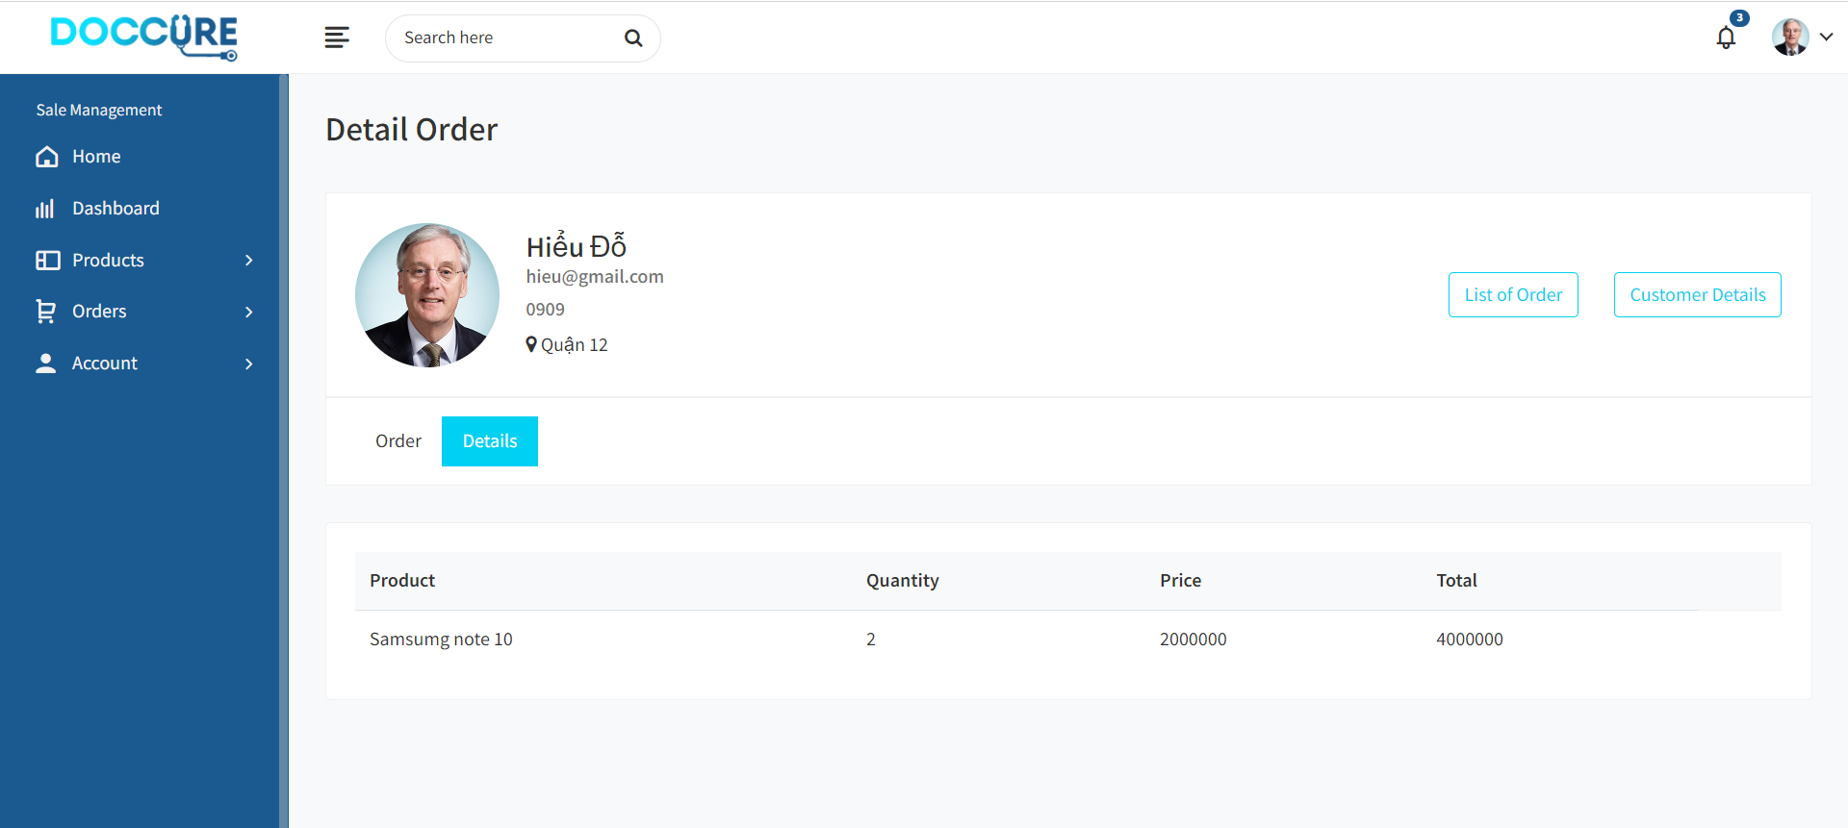

Hình 2. 24 Danh sách sản phẩm trong hàng

* Danh sách sản phẩm trong đơn hàng.
* List of Order để đi đến danh sách đơn hàng.
* Customer Details để đi đến danh sách khách hàng.

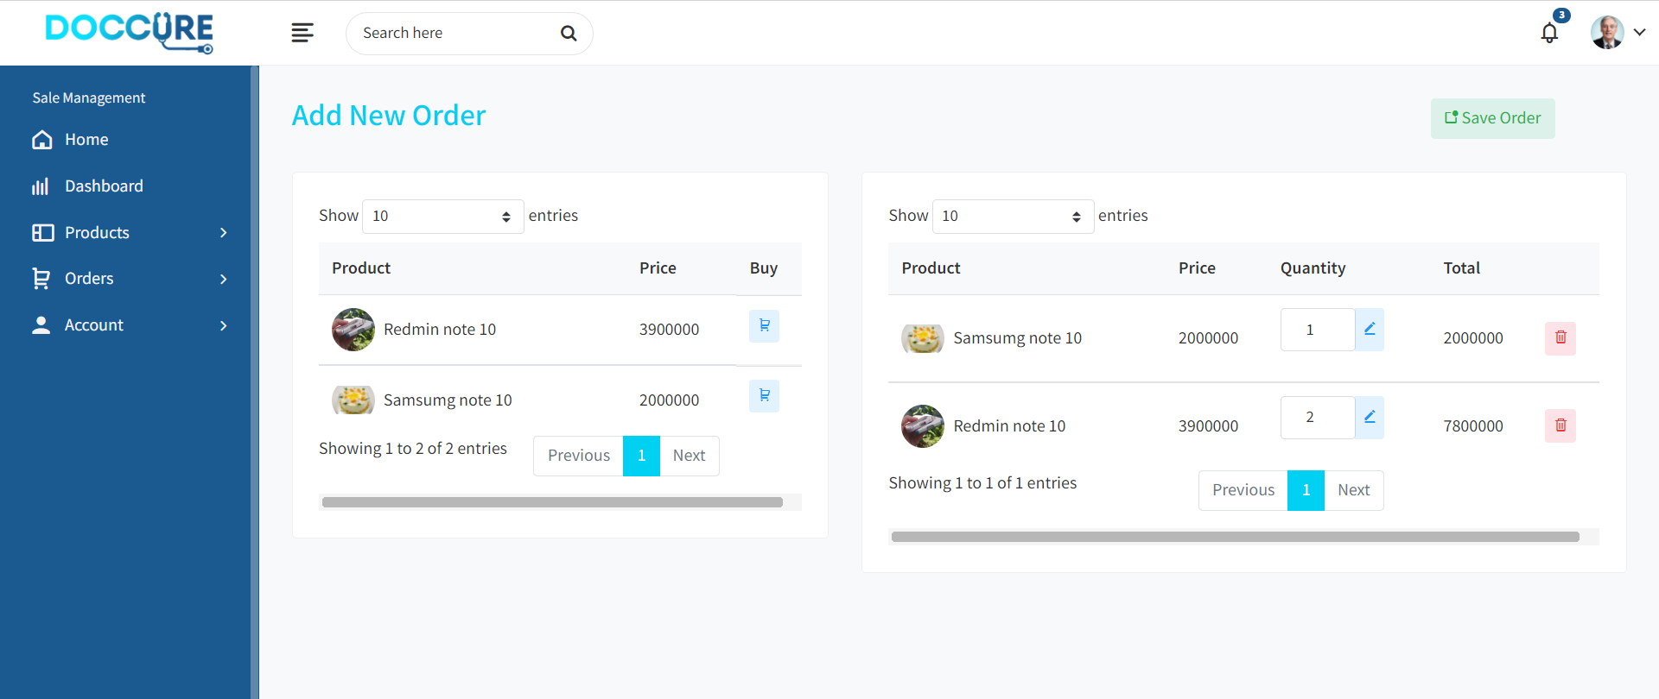

Hình 2. 25 Tạo đơn hàng mới

* Nhấn icon  bảng bên trái để thêm sản phẩm vào giỏ hàng (bảng bên phải), bảng bên phải hiển thị các sản phẩm muốn mua.
* Icon  để xóa sản phẩm khỏi giỏ hàng
* Icon để lưu lại các thay đổi về số lượng.
* Save Order để tạo đơn hàng, đơn hàng mặc định ở trạng thái Pending Review.

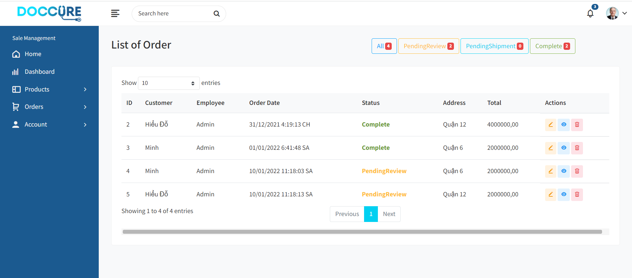

Hình 2. 26 Danh sách đơn hàng

* Chức năng giúp người quản trị xem danh sách đơn hàng.
* Thống kê số lượng đơn hàng trong từng trạng thái.
* Nút All để xem tất cả đơn hàng
* Nút PendingReview xem các đơn hàng đang chờ duyệt
* Nút PendingShipment xem các đơn hàng đang vận chuyển
* Nút Complete xem danh sách các đơn hàng đã hoàng thành
* Icon  để cập nhật trạng thái đơn hàng
* Icon  để xem thông tin về đơn hàng.
* Icon  để xóa đơn hàng.

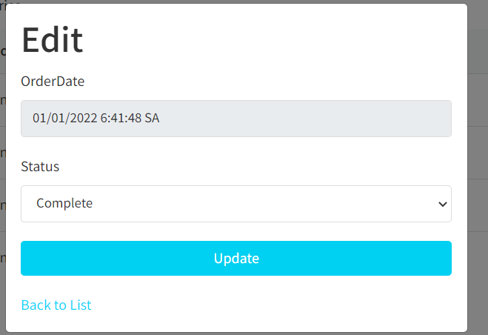

Hình 2. 27 Cập nhật trạng thái đơn hàng

* Cập nhật trạng thái đơn lựa chọn Pending Review, PendingShipment hay Complete trong select list.
* Nhấn Update để lưu lại sự thay đổi.

### 2.3.8 Giao diện quản lý User

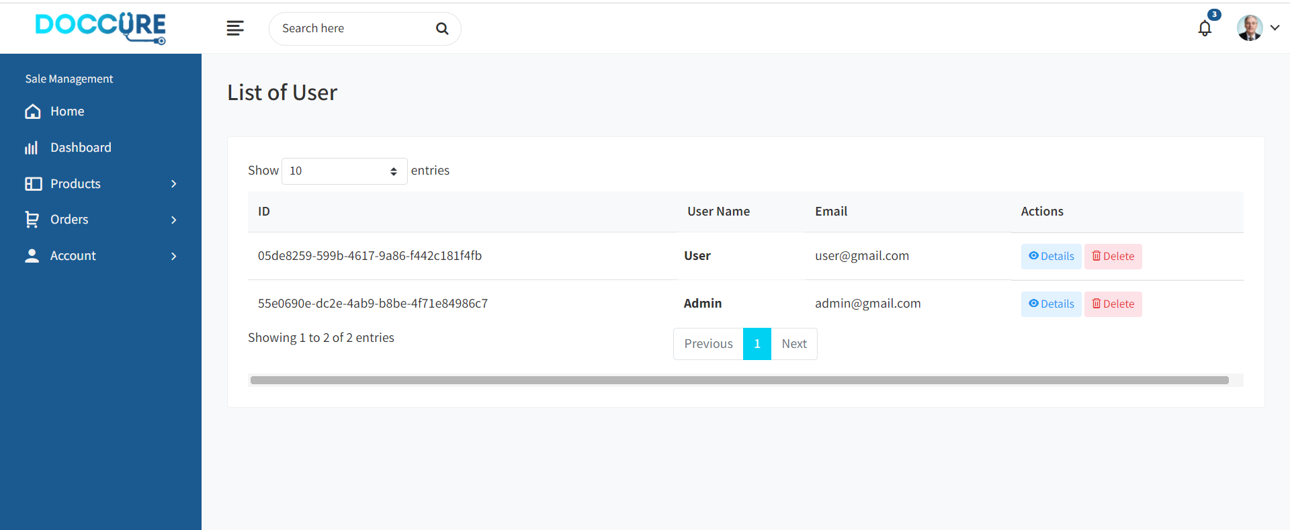

Hình 2. 28 Danh sách user hệ thống

* Chức năng cung cấp danh sách các user của hệ thống
* Nhấn Details để xem thông tin User và phân quyền cho User
* Nhấn Delete để xóa user khỏi hệ thống.

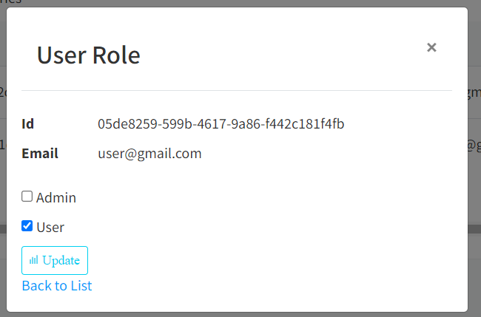

Hình 2. 29 Phân quyền cho user

* Chức năng xem thông tin user và gán quyền cho user
* Nhấn Update để lưu lại thông tin

### 2.3.9 Giao diện quản lý Quyền hệ thống

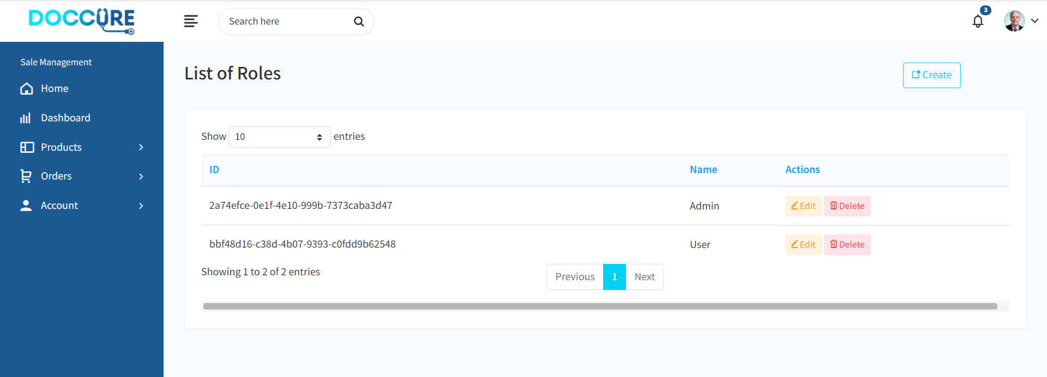

Hình 2. 30 Danh sách quyền hệ thống

* Nhấn Create để thêm role mới
* Nhấn Edit để cập nhật thông tin
* Nhấn Delete để xóa.

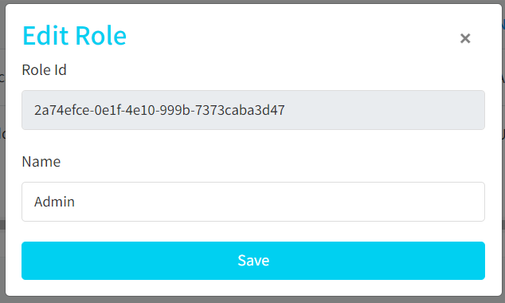

Hình 2. 31 Cập nhật quyền hệ thống

* Chức năng giúp người quản trị thay đổi tên Role
* Nhập tên Role mới
* Nhấn Save để lưu lại thay đổi.

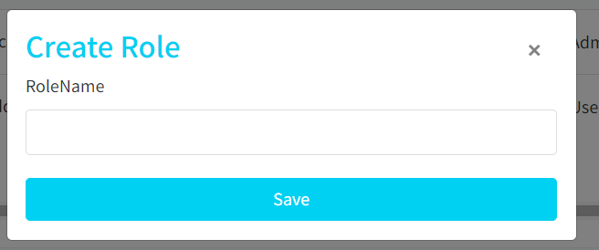

Hình 2. 32 Thêm mới quyền

* Chức năng giúp người quản trị thêm mới Role
* Nhập tên Role mới
* Nhấn Save để lưu lại thay đổi.

# KẾT LUẬN

### Thuận lợi

* Được tiếp xúc với nhiều kiến thực hay và kinh nghiệm từ các anh chị
* Được làm quen với dự án thực tế
* Tham gia được nhiều chương trình kỹ năng mềm, kỹ năng ngoại ngữ hàng tuần
* Được sự hướng dẫn nhiệt tình từ Người hướng dẫn.
* Nhóm làm việc vui vẻ, hòa đồng, giúp đỡ cùng nhau hoàn thành công việc trao đổi kiến thức hỗ trợ nhau hoàn thành công việc được giao

### Khó khăn

* Do làm việc online nên chưa thể trao đổi và tiếp thu được nhiều
* Kinh nghiệm và kiến thức còn hạn chế
* Kiến thức tiếng anh còn kém nên đọc tài liệu còn gặp khó khăn.
* Còn mới mẻ trong việc tiếp thu kiến thức

## Kết quả đạt được và hướng phát triển

### Kết quả đạt được sau đợt thực tập

* Hiểu thêm nhiều kiến thức về ASP.NET Core MVC, Entity Framework Core và các thành phần có liên quan, làm được một số chức năng đáp ứng yêu cầu của người hướng dẫn.
* Vận dụng được ajax unobtrusive vào đề tài.
* Học được cách kiểm soát thoài gian, phân chia thời gian hiệu quả để hoàn thành công việc.
* Rèn luyện thêm tin thần tự học hỏi trao dồi kiến thức.
* Biết được tầm quan trọng, phương pháp và kỹ năng làm việc nhóm hiệu quả.
* Học được nhiều điều khi thực tập và thực hiện đề tài.
* Rèn luyện kỹ năng thuyết trình, tự tin hơn và biết cách thể hiện quan điểm ý kiến của bạn thân trong việc đóng góp và xây dựng nhóm.
* Xây dựng ứng dụng quản lý bán hàng với các chức năng sau:
  + Đăng ký/ Đăng nhập
  + Dashboard
  + Quản lý danh mục sản phẩm
  + Quản lý thương hiệu sản phẩm
  + Quản lý thông tin sản phẩm
  + Tạo mới đơn hàng
  + Quản lý đơn hàng
  + Quản lý thông tin khách khàng
  + Quản lý các user trong hệ thống
  + Quản lý các Quyền trong hệ thống.

### Hướng phát triển

* Cải thiện khả năng tiếng anh để đọc được các tài liệu.
* Phát triển thêm các chức năng mới cho ứng dụng quản lý bán hàng.
* Tham gia các dự án để lấy kinh nghiệm cho bản thân.
* Trao dồi thêm tiếng anh.
* Tiếp tục làm việc và cống hiến tại công ty.

# TÀI LIỆU THAM KHẢO

[1]. Get started with EF Core in an ASP.NET MVC web app

, link: <https://docs.microsoft.com/en-us/aspnet/core/data/ef-mvc/intro?view=aspnetcore-5.0> ,12/2021

[2]. Get started with ASP.NET Core MVC

, link: <https://docs.microsoft.com/en-us/aspnet/core/tutorials/first-mvc-app/start-mvc?view=aspnetcore-5.0&tabs=visual-studio> ,12/2021

[3]. Introduction to Identity on ASP.NET Core

, link: <https://docs.microsoft.com/en-us/aspnet/core/security/authentication/identity?view=aspnetcore-6.0&tabs=visual-studio> , 12/2021

[4]. Các diễn đàn hỏi đáp:

- <https://stackoverflow.com>

- <https://viblo.asia/>

**Mã nguồn dự án**: <https://github.com/MinhHieu-Do/SaleManagement>